MCreator: Erstelle deine eigene Mod HaecksenBall!

MatzE, KidsLab.de

2022-12-22

Übersicht

 # MCreator OER ## Eigene Minecraft Mod Mit MCreator (https://mcreator.net/) eine eigene Minecraft erstellen. Workshop über 8 Teile, oder als Tagesworkshop

**Lizenz** CC BY 4.0 KidsLab  
**Zielgruppe** ab 10  
**Kathegorie** Coding, Gaming, Design

### Online-Version mit Links zu weiteren zugehörigen Dokumenten

TODO: den Link ergänzen wir, sobald das OER hochgeladen wird

## Einführung

“MCreator ist eine Open-Source-Software, mit der Minecraft Java Edition Mods, Bedrock Edition Add-Ons und Data Packs über eine intuitive, leicht zu erlernende Oberfläche oder mit einem integrierten Code-Editor erstellt werden können. Sie wird weltweit von Minecraft-Spielern, Mod-Entwicklern, in der Ausbildung und in MINT-Workshops eingesetzt.” (Quelle: https://mcreator.net/)

Installation & ersten Block erstellen: https://youtu.be/QeViHXM0aFQ

## Was brauche ich dafür?

|  |  |
| --- | --- |
| **Software:** | [MCreator](https://mcreator.net/download) |
| **Geräte:** | Computer pro Teilnehmer*in & Mentor*in, Beamer |
| **Internet:** | MCreator braucht Internet |
| **Account:** | MCreator Mods können in minetest auch ***ohne*** Minecraft Account getestet / gespielt werden |
| **Personenzahl:** | 10 Teilnehmer*innen + 2 Mentor*innen |

## Vorbereitung

* MCreator auf allen Computern installieren (https://mcreator.net/install)

## Ablauf

TODO

# Projekt anlegen

Wenn wir MCreator öffnen, müssen wir als aller erstes ein Projekt erstellen:

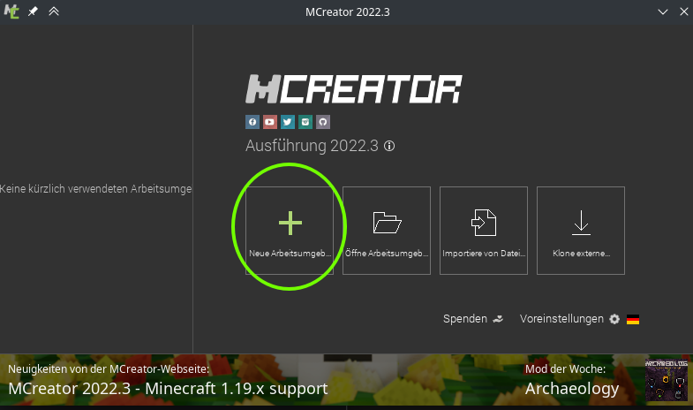

Neues Projekt anlegen - 1

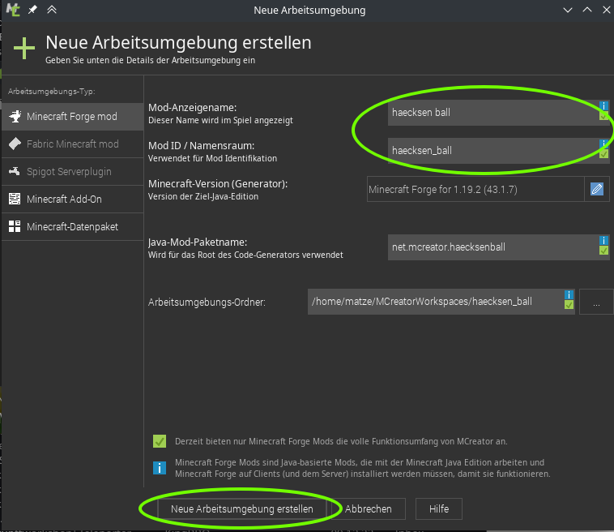 Während dem erstellen wählen wir einen Namen.  
Es öffnet sich eine Internetseite die um eine Spende bittet. Der Download und erste Build dauert je nach Internet und Computer ein bisschen. Dadurch wird uns aber viel Arbeit abgenommen die wir sonst von Hand machen müssten, also warten wir gerne :)

### Achtung

Manchmal wartet man ewig und es war eigentlich schon fertig. Wenn man in der Konsole eine erfolgsnachricht sieht, und nichts mehr passiert, kann es sein, dass man das Popup fenster schließen kann und trotzdem alles fertig installiert ist.

## Übersicht über die IDE

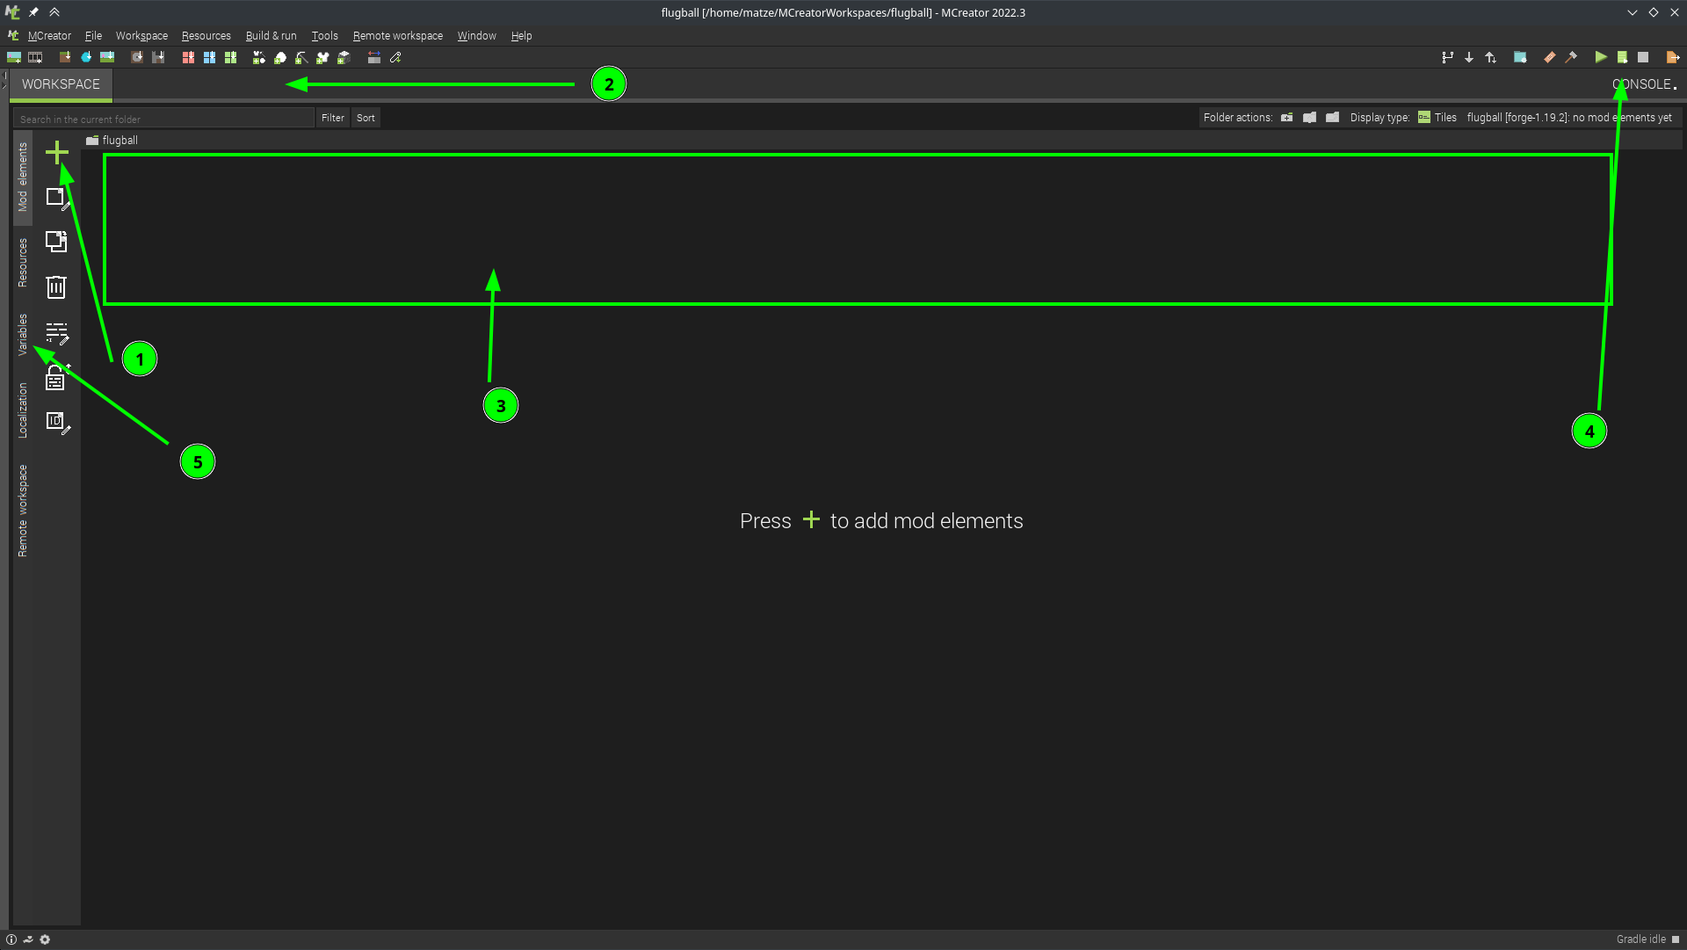

ide übersicht

1. mit dem + kann man neue Elemente erstellen, z.B. Blöcke, Tiere, Gegenstände …
2. in dieser Leiste sieht man welche Elemente gerade zur Bearbeitung geöffnet sind.
3. in dem großen (noch leeren) Bereich sieht man dann eine Übersicht über alle erstellten Elemente.
4. hier sind mehrere kleine Knöpfe wichtig:  
   sind manche Symbole ausgegraut, können diese aktuell nicht gecklickt werden.
   * das grüne Dreieck: startet Minecraft mit der neu erstellten Mod
   * das rote Viereck: stoppt was gerade läuft, also z.B. wenn man Minecraft noch gestartet hat
   * die Orangene datei mit dem Pfeil: exportiert die Mod zur verwendung mit anderen Mod launchern.
5. hier kann man Variablen erstellen, das brauchen wir später auch noch :)

## Nützliche Einstellungen im Spiel

vanilla Einstellungen, also Dinge die ohne Mod funktiionieren: - Zeit auf Tag setzen und auf Tag lassen  
/time set day & /gamerule doDaylightCycle false - Wetter auf schön setzen und wetter so lassen /weather clear & /gamerule doWeatherCycle false

### Minecraft Wiki

Es gibt noch sehr viel weitere praktische gamerules: [Minecraft Wiki Gamerules](https://minecraft.fandom.com/wiki/Game_rule)

# Ball erstellen

Wenn wir das Projekt erstellt haben können wir mit dem + neue Objekte hinzufügen, und auswählen, welche Art von Objekt wir erstellen möchten:

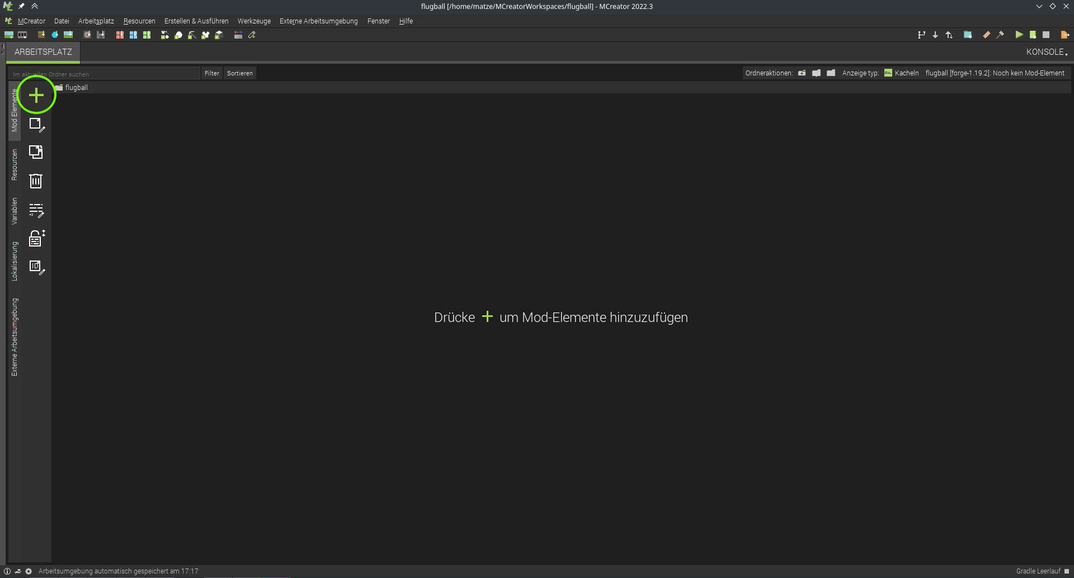

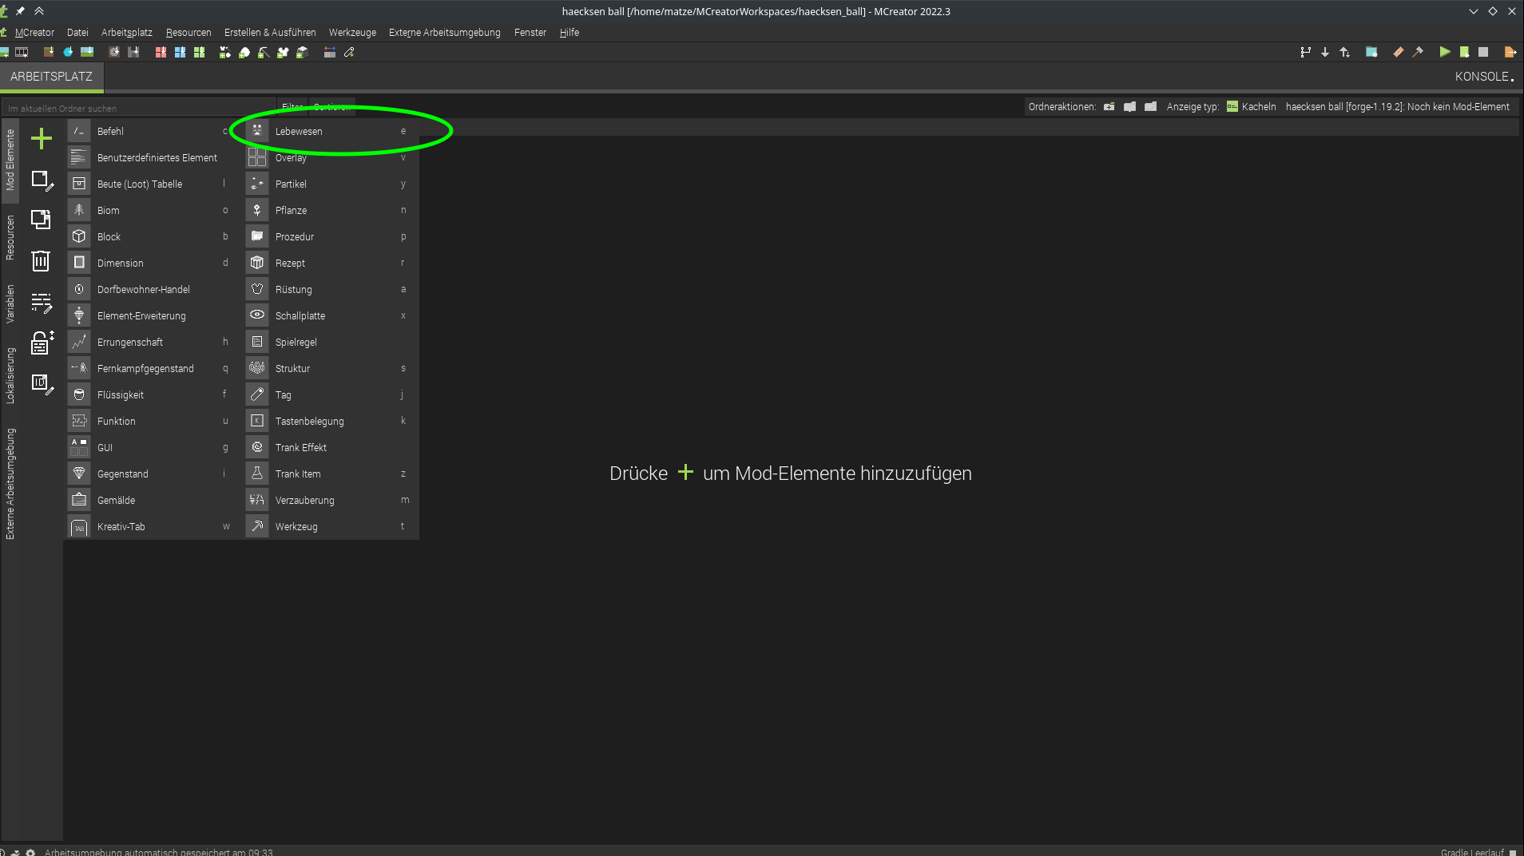

Natürlich müssen wir einen Namen vergeben:

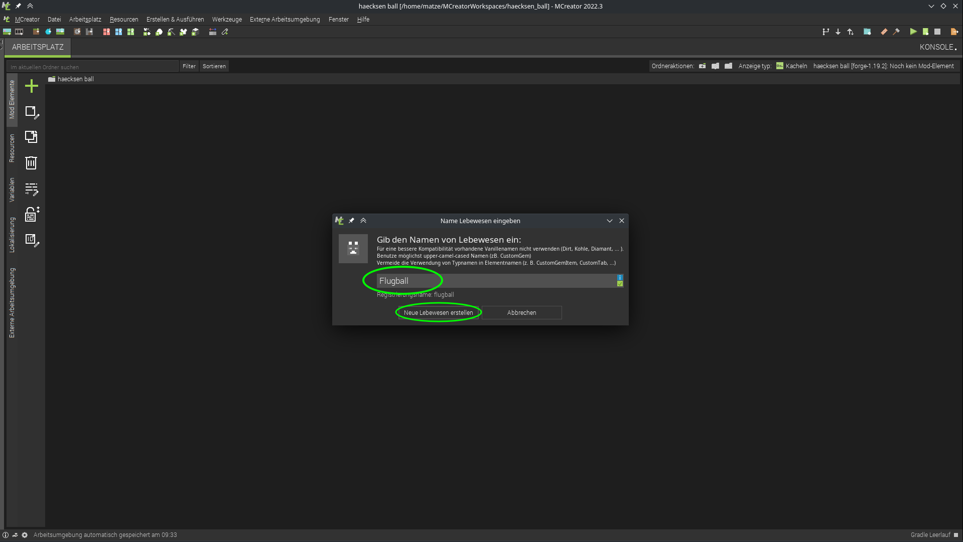

Bei der Bearbeitung von einem Objekt gibt es verschiedene Kategorien (in der Unteren Leiste auswählbar). Bei *Bild und Ton* ist folgendes wichtig für unseren Ball:

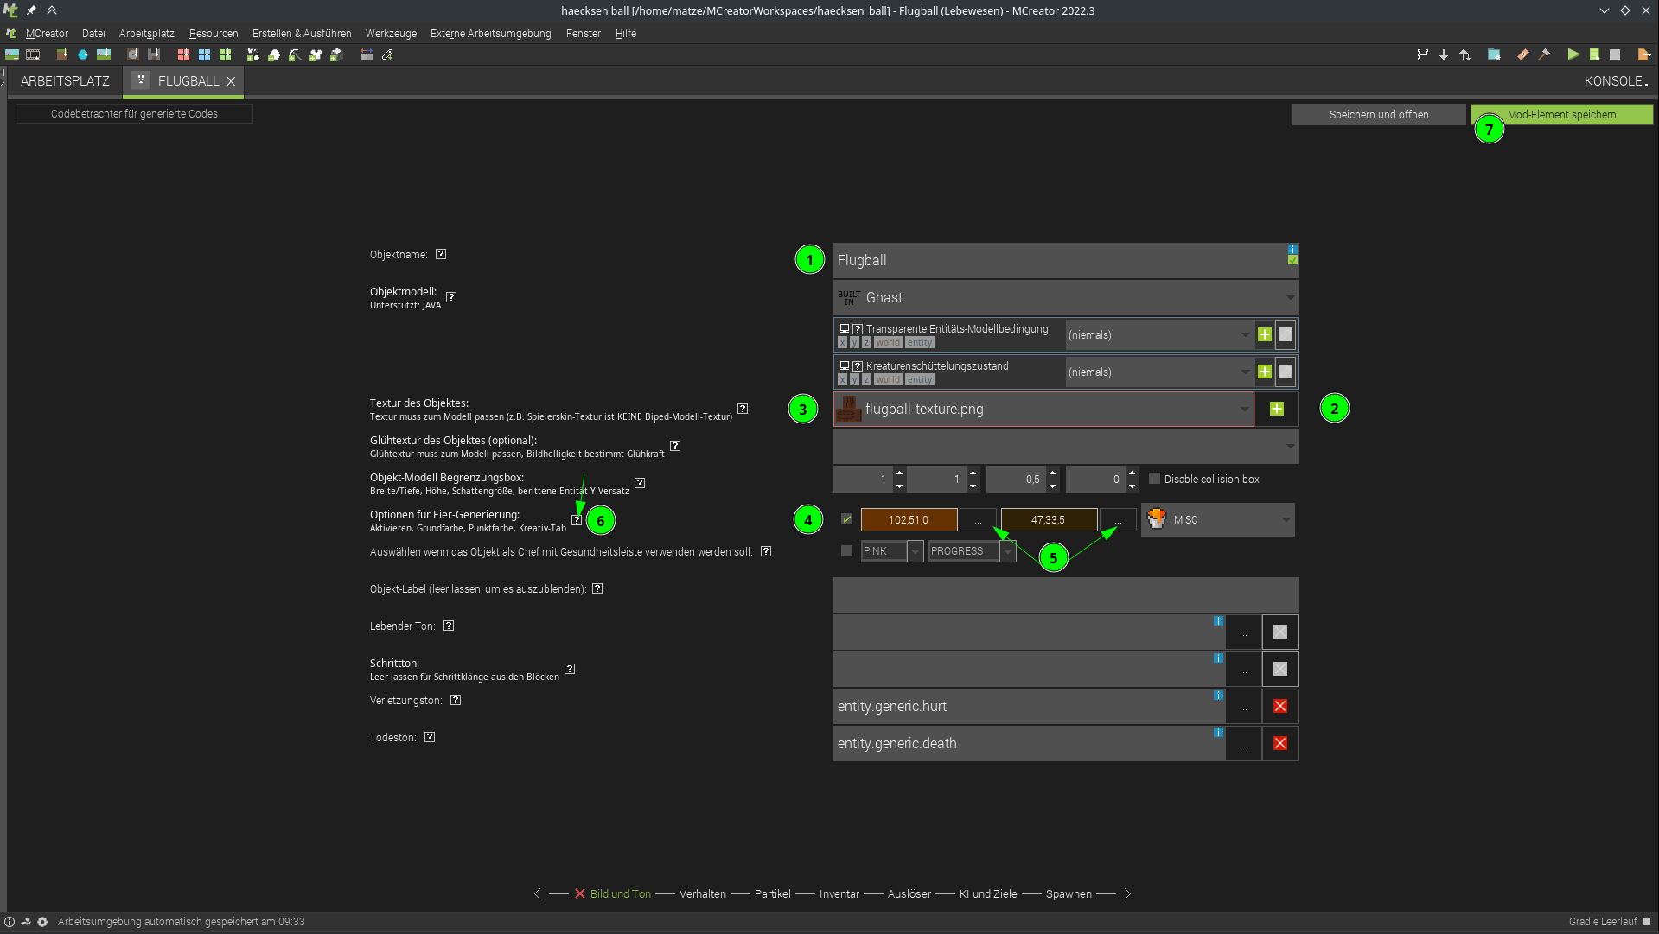 1. Name wird übernommen aus vorigem Dialog 2. Textur muss hinzugefügt werden mit dem Plus  
als Textur kann z.B. diese hier verwendet werden

  
muss bei dem Textur-Auswahl-Dialog importiert werden TODO?: genauer erklären? 3. erst danach können wir die Textur im Dropdown auswählen 4. wir lassen uns auch ein Spawn-Ei generieren 5. für das Ei können wir bei den 3 Punkten neben dem Farbfeld die Farben auswählen die das Ei haben soll. 6. zu jedem attribut das man hier auswählen kann gibt es bei dem fragezeichen einen Hilfetext 7. Speichern nicht vergessen.

Nach dem speichern dauerts eine kleine Weile, bis MCreator die Mod daraus erstellt hat, wenn dann das Play-Dreieck oben rechts grün ist kann man mit dem Play-Dreieck dann Minecraft direkt mit der neuen Mod starten.

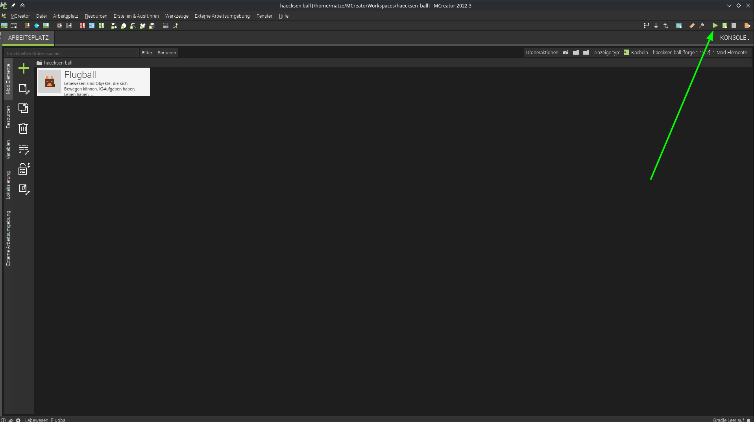

play-dreieck

Wie gewohnt in minecraft eine Welt im Kreativmodus erstellen TODO?: anleitung dafür nötig?

Das erstellte Spawn-Ei versteckt sich im Kreativ Inventar:

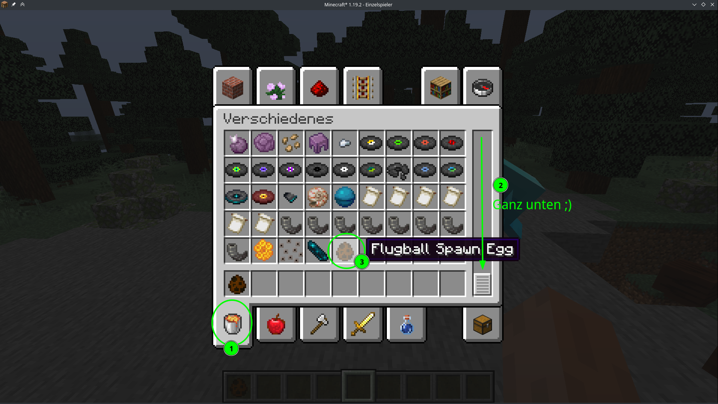

wo ist das ei

1. Verschiedenes Tab
2. ganz nach unten scrollen
3. tadaaa! :)

### Tadaaa! :)

So siehts bis jetzt aus:

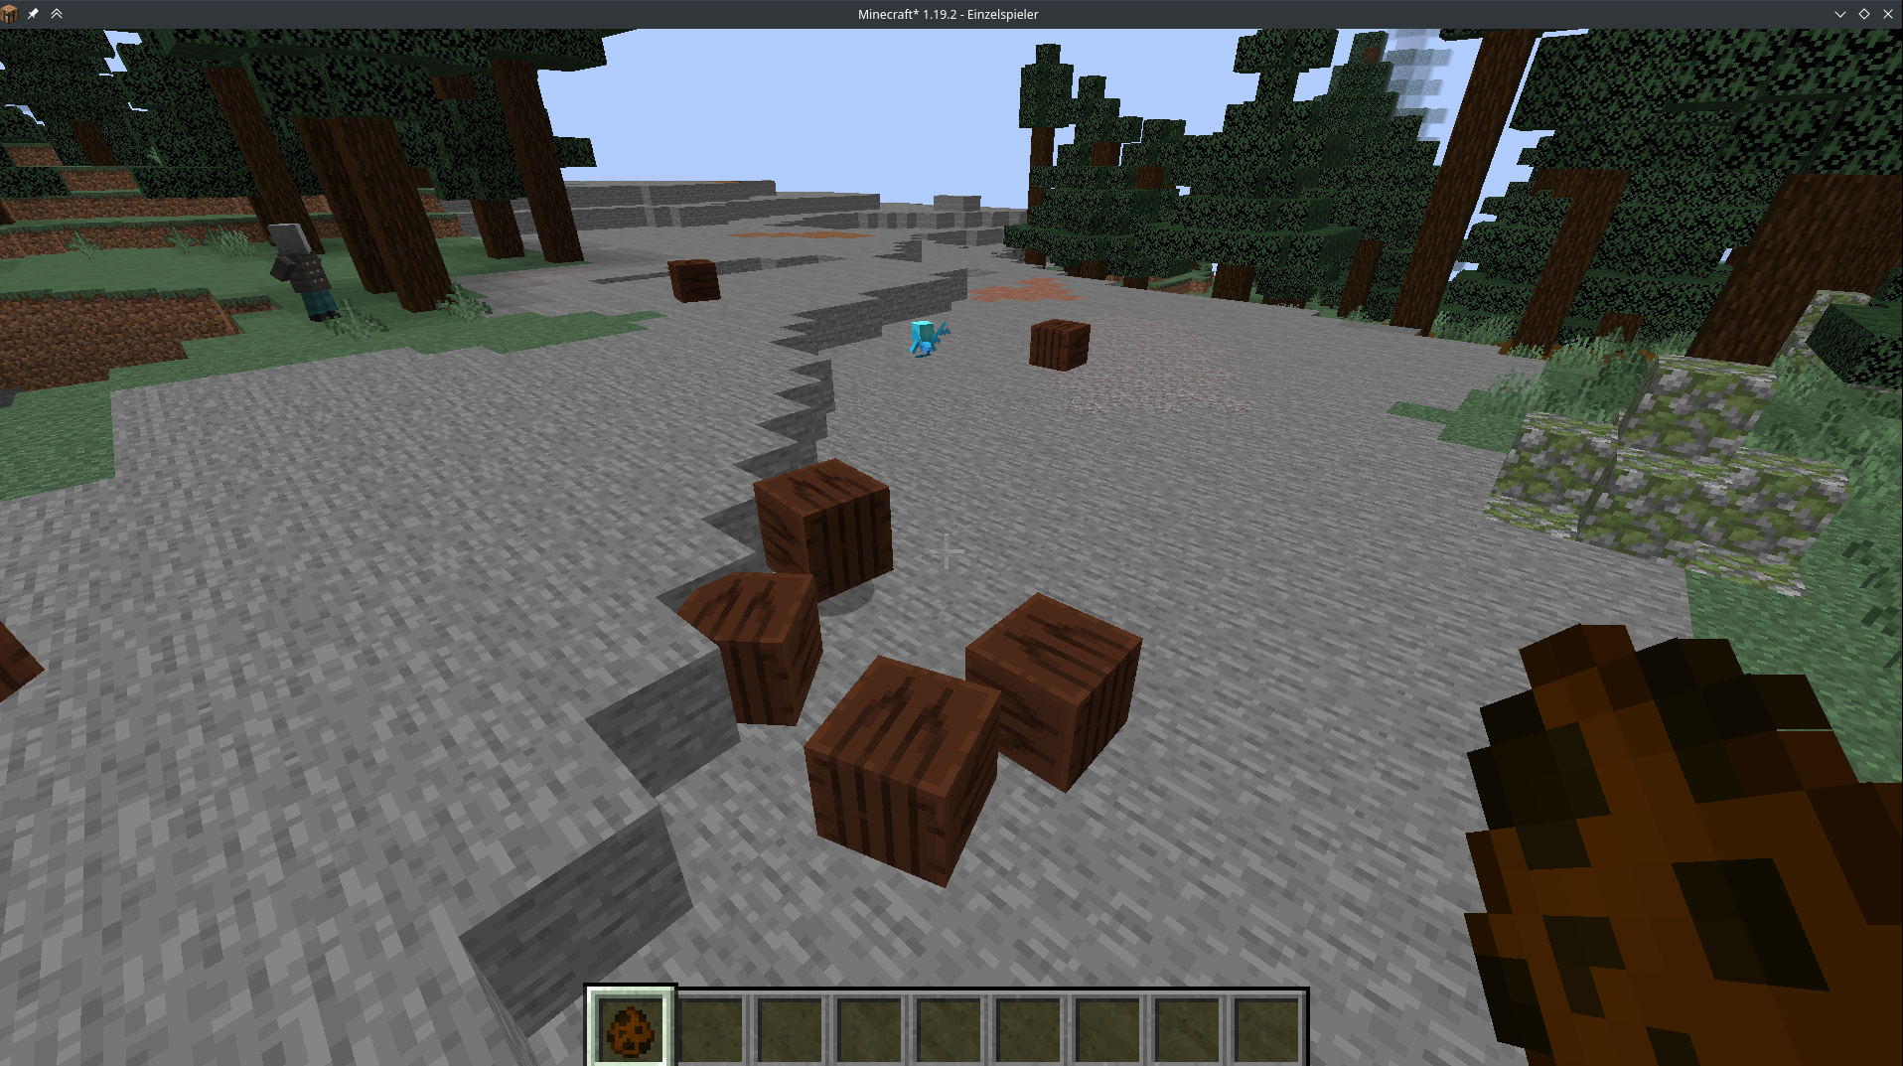 - der Ball fällt und fliegt noch nicht - der Ball läuft selbst noch herum - Ball kann noch sterben werden wenn man ihn schlägt :(

## Verhalten bearbeiten:

Mit Doppelcklick auf ein Element kann dieses wieder bearbeitet werden:

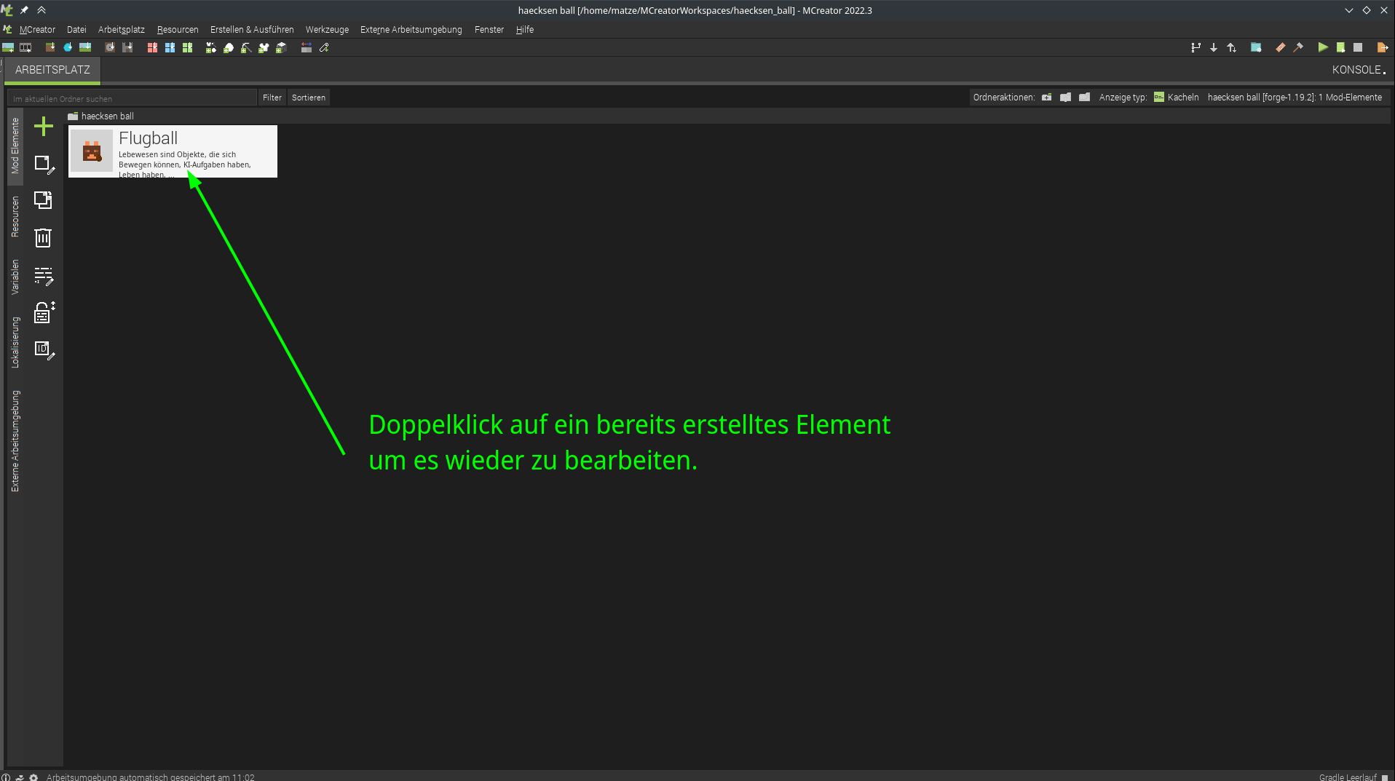

element bearbeiten

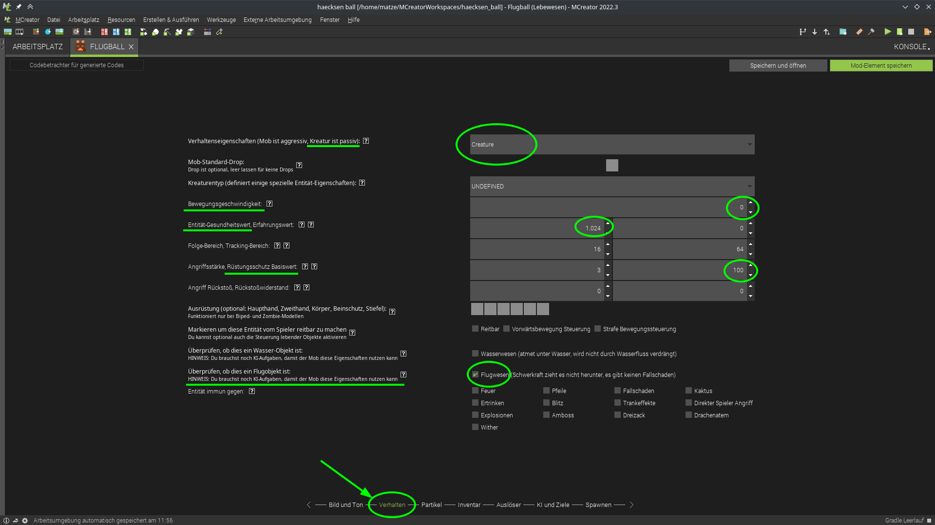

verhalten einstellungen

erst unten auf den Verhaltens-Reiter wechseln: dann gibts die Werte zu ändern. - *creature* damit der Ball nich angreift - *bewegungsgeschwindigkeit* = 0, damit er uns nicht von alleine weg fliegt - unser Ball soll nicht sterben wenn man ihn schlägt - *Gesundheitswert* = 1024 (höchst möglicher wert, (2er potenz ;)) - *Rüstungsschutz* = 100 (auch höchst möglicher wert)

### Fortschritt!

So siehts bis jetzt aus:

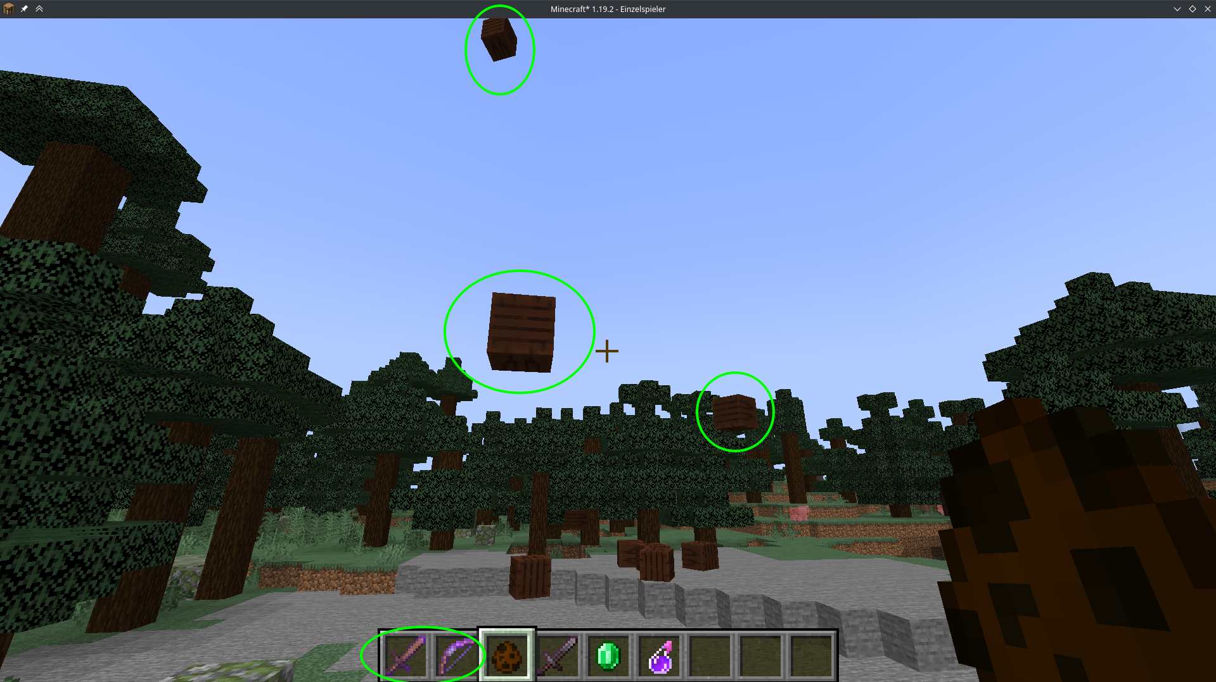 - der Ball fällt nicht mehr, sondern fliegt - der Ball läuft nicht mehr herum - Ball stirbt nicht mehr ;) - macht jetzt schon Spaß den Ball mit Schlag oder Rückstoß verzauberten Schwert und Bogen zu schubsen ;D

# Tor erstellen

Unser Tor soll aus Blöcken gebaut werden können, desshalb erstellen wir einen Block:

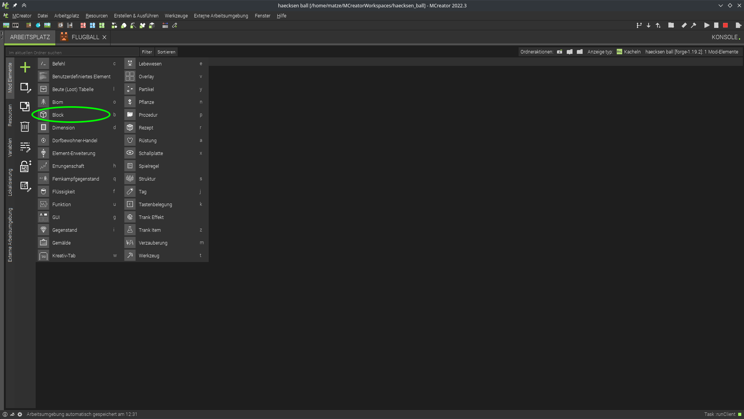

Erstelle einen neuen Block

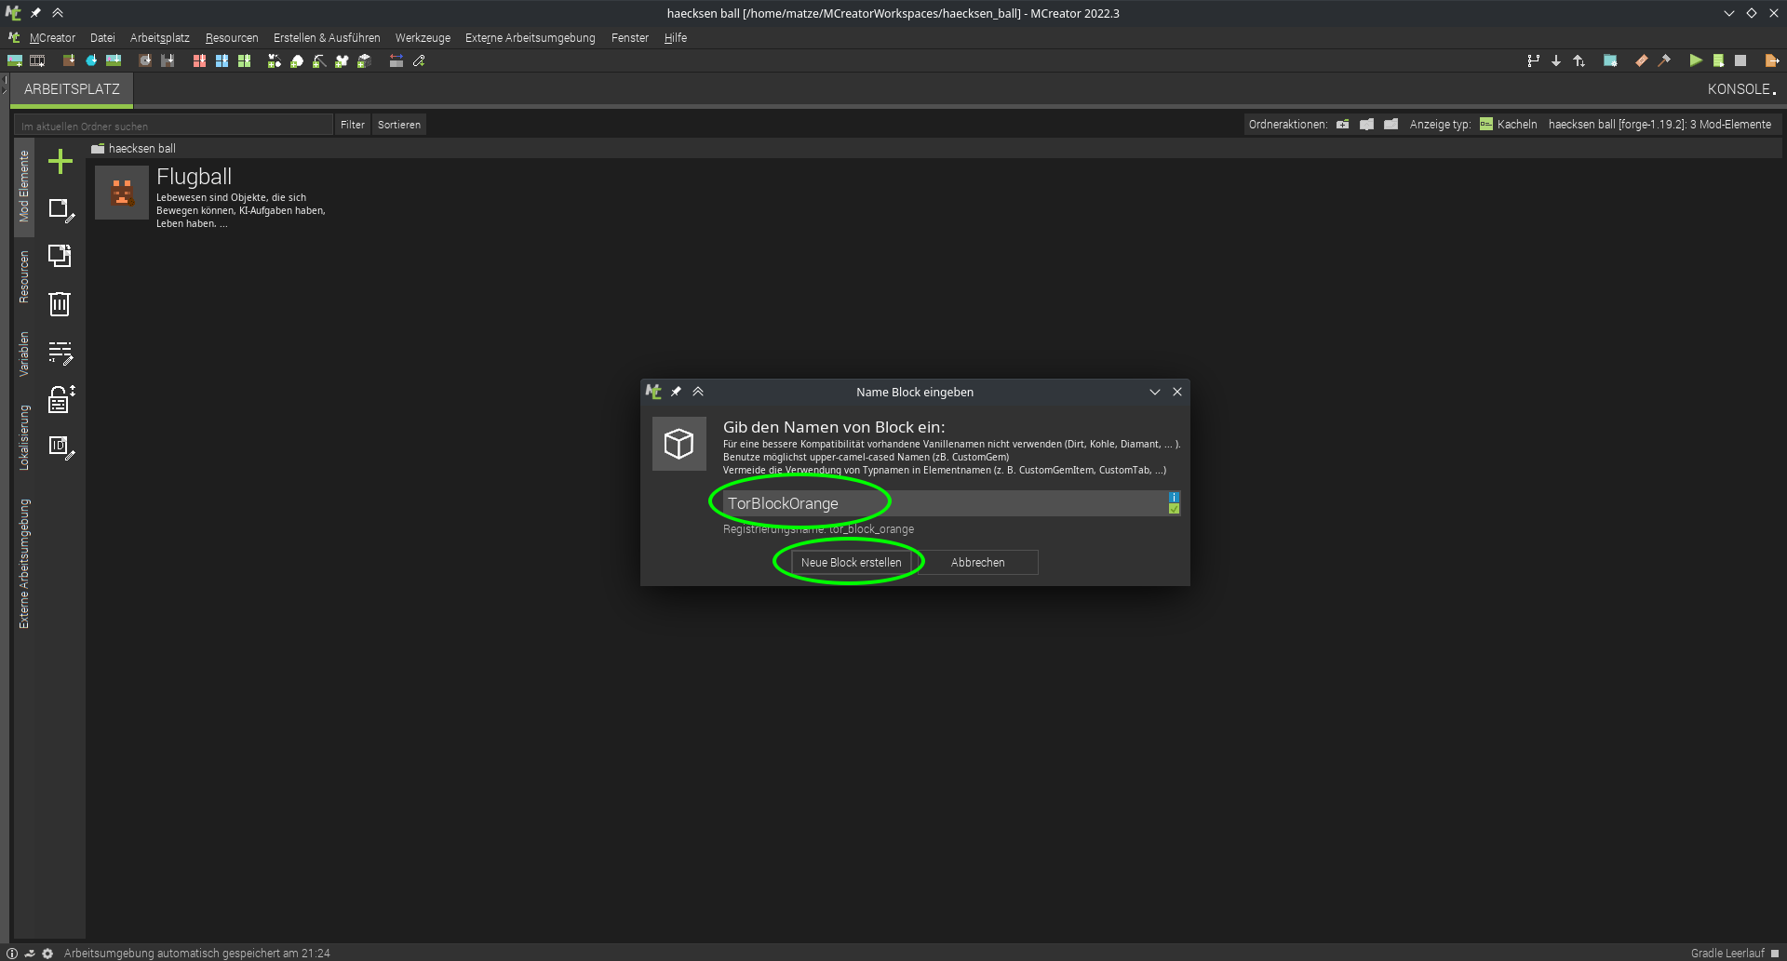

Dem neuen Block einen Namen geben

Block Eigenschaften vergeben:

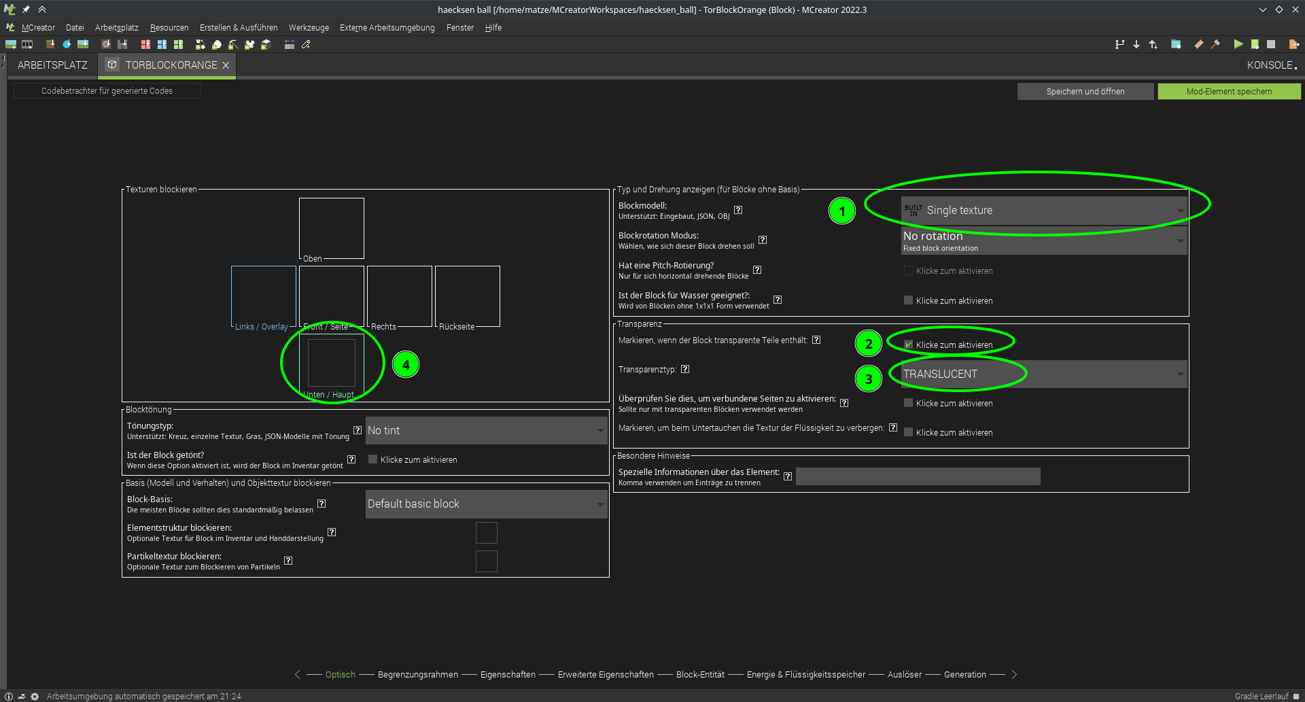

Die optischen Eigenschaften des Blocks

1. wählen wir aus, dass auf allen Seiten die gleiche Textur verwendet werden soll, das spart uns Arbeit ;)

die Beispieltextur (schritt 4) ist halb transparent, desshalb:

1. wählen wir hier aus, dass die der Block transparente Teile enthällt
2. und den Transparenztyp *Translucent*
3. Hier kann die textur importiert und für den Block ausgewählt werden als Beispieltextur für das Tor könnt ihr das verwenden:  
   [Gimp-Projekt “Tor_block_rahmen”](tor_block_rahmen.xcf) 

Als nächstes schlag ich vor wir geben dem Block glasähnliche eigenschaften:

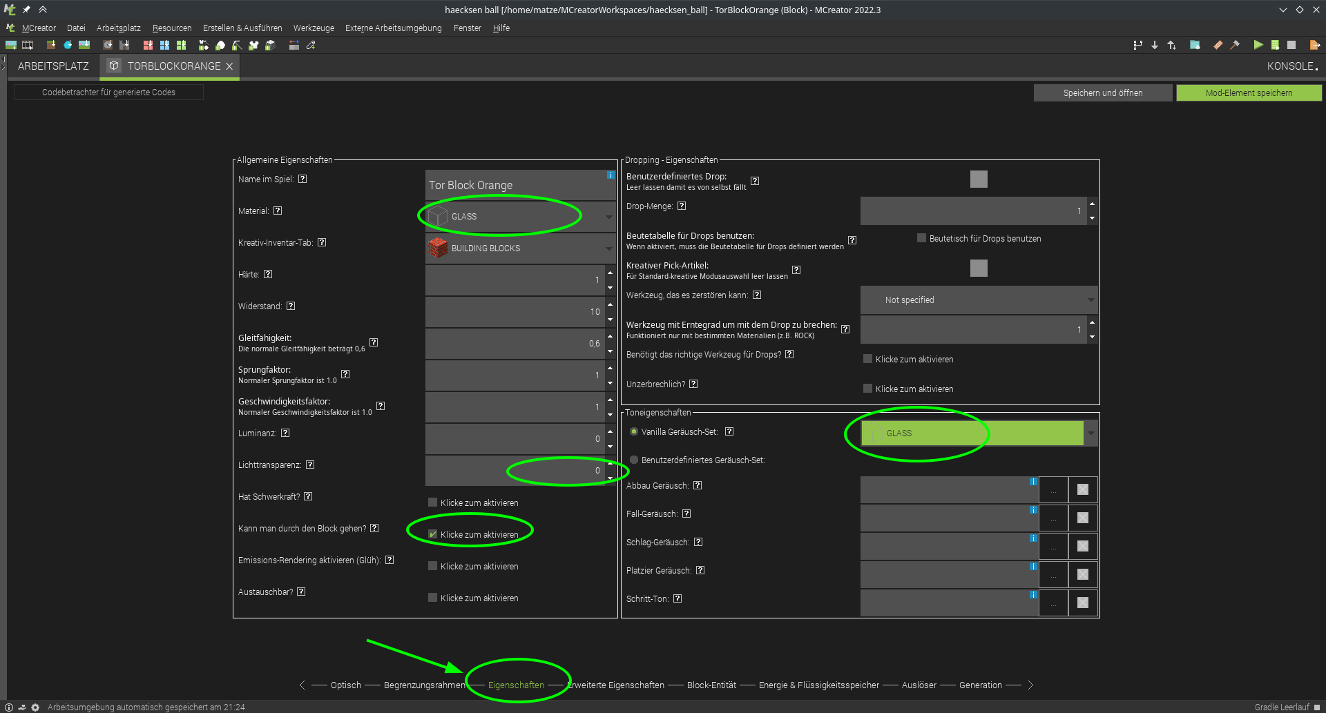 Ich habe hier auch ausgewählt, dass man durch den Block durch laufen kann.

Zu dem Zeitpunkt kannst du dir gerne mal anschauen wies aktuell in Minecraft aussieht

## Tor Anzeige

Jetzt wollen wir natürlich noch eine Anzeige für die Tore hinzufügen:  
Die Minecraft Vanilla (also ohne Mods) Befehle, die eine Bossbar hinzufügen: 1. bossbar erstellen  
/bossbar add orange {"text":"Team Orange"} 2. farbe festlegen  
/bossbar set orange color yellow 3. Maximalwert festlegen  
/bossbar set orange max 12 4. Stiel auswählen (schön, passend zum Max-wert)  
/bossbar set orange style notched_12 5. dann für alle sichtbar machen  
/bossbar set orange players @a

# Auslöser

Auslöser bieten uns die Möglichkeit auf gewissse Ereignisse in Minecraft zu reagieren und useren Code auszuführen, z.B. wenn ein Block gesetzt wird. Wir erstellen also eine Prozedur, eine stück Code, das ausgeführt werden soll, wenn der Block eine Entität (Entity) berührt:

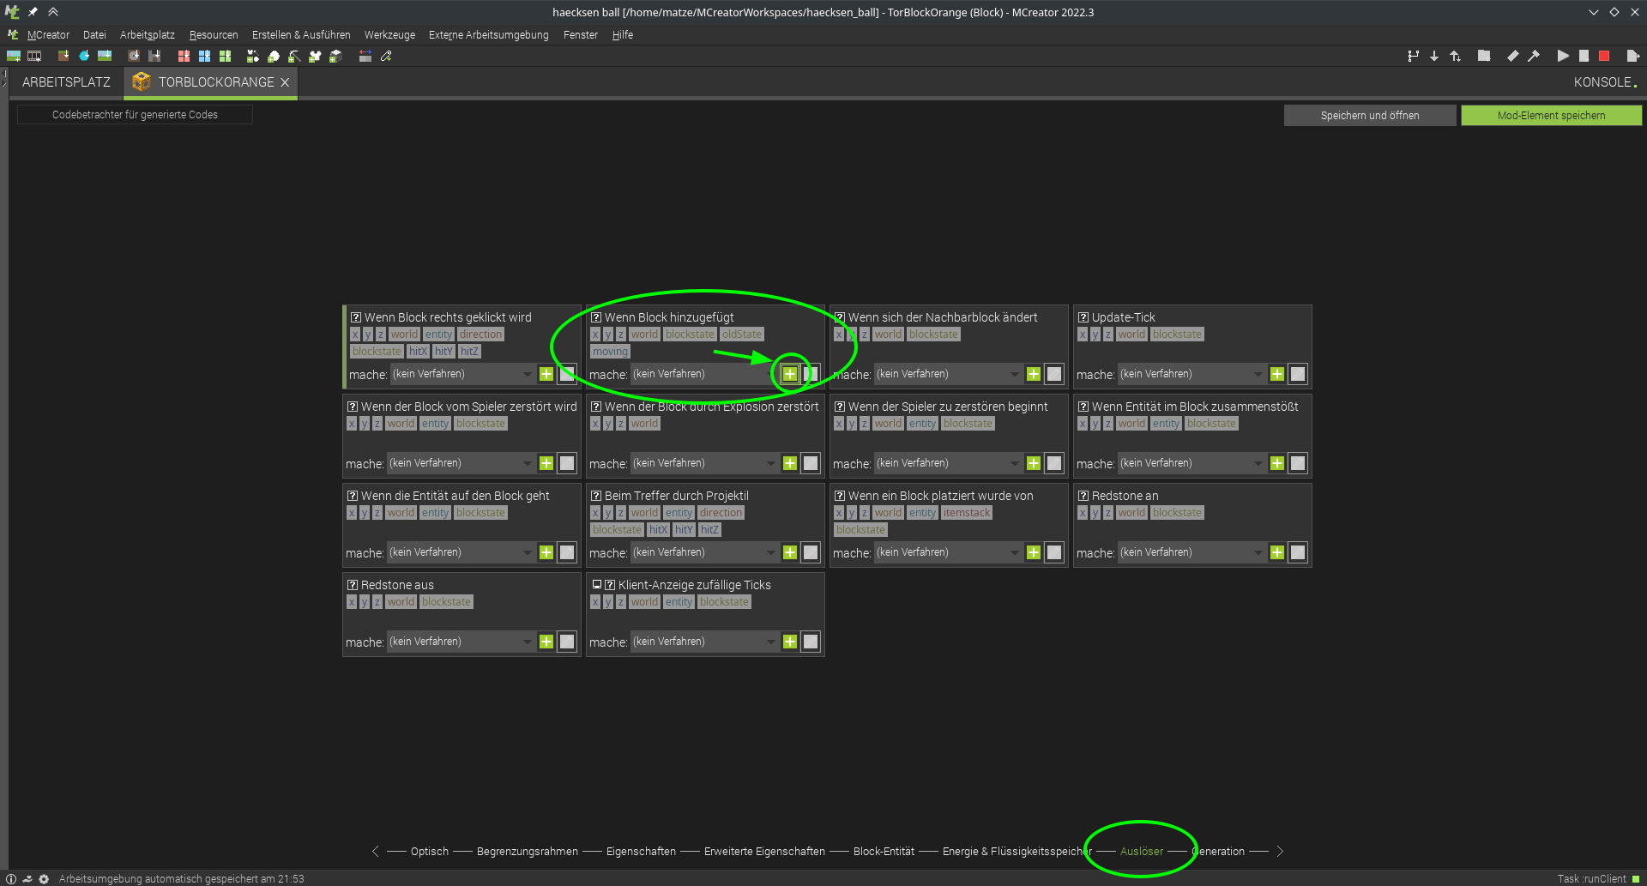 - Wieder namen vergeben, automatisch generierter Name passt.

Wir wollen 4 Minecraftbefehle ausführen, also suchen wir den Baustein, der uns ermöglicht einen Minecraftbefehl auszuführen:

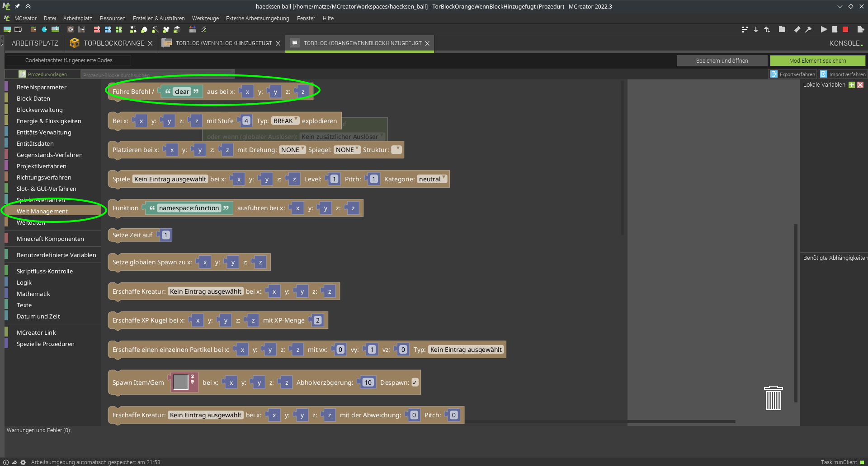 - Links in den Kategorien bei *Welt Management* - ganz oben *Führe Befehl … aus …” - hier setzen wir jetzt die ganzen Befehle von oben ein

So sieht das dann aus wenn die Befehle von oben alle ausgeführt werden sollen:

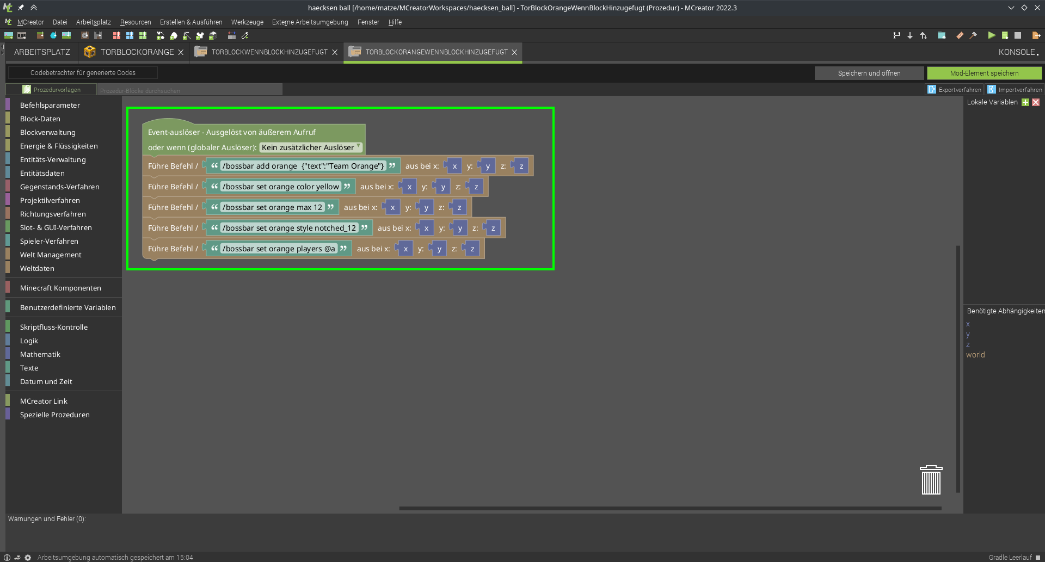 speichern nicht vergessen ;)

Gerne mal testen. Falls du es nochmal testen willst kannst du die Bossbar mit  
/bossbar remove orange  
wieder entfernen vor dem neuen test.

### Mal Nachschauen:

Jetzt sollte es so aussehen nachdem man einen orangenen Torblock gesetzt hat:

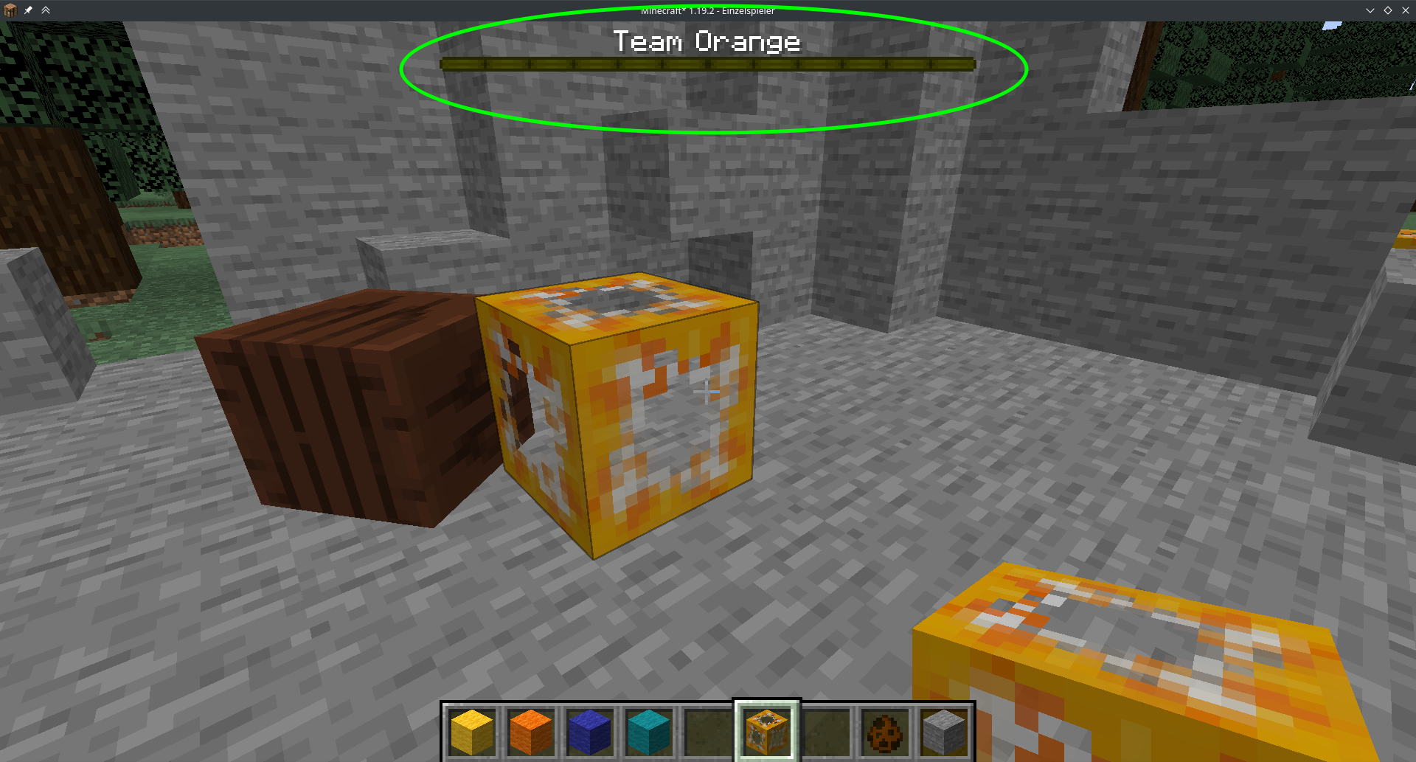

ingame bossbar orange

## 2tes team

Jetzt natürlich noch für n zweites Team. Team Blau. Weil wir nicht alles nochmal neu machen wollen können wir die bestehenden Elemente kopieren:

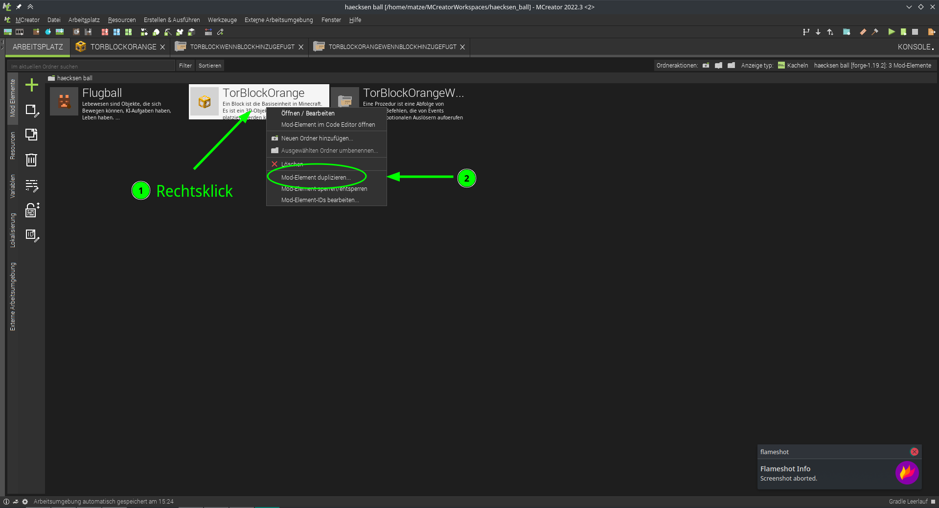 Name vergeben, z.B. *TorBlockBlue*

Das selbe mit dem *TorBlockOrangeWennBlockHinzugefügt* - Rechtsklick - *Mod-Element duplizieren* - Neuer Name *TorBlockBlueWennBlockHinzugefügt*

Und in beiden Elementen müssen wir die IDs und Farbrelevanten eigenschaften anpassen:

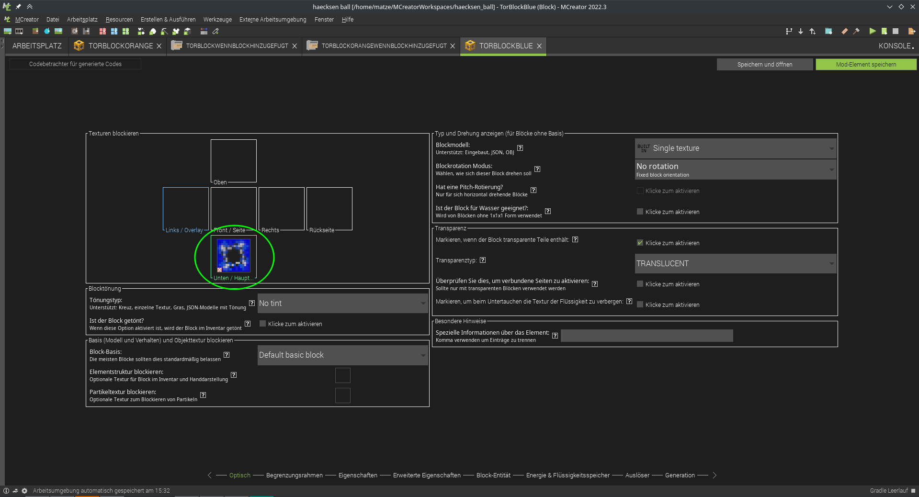 - Blocktextur austauschen - In der Kategorie *Eigenschaften* von dem Block sollte noch der Name von *Tor Block Orange* auf *Tor Block Blau* ändern. - Und natürlich den Auslöser auch anpassen, dass die Funktion für die blaue Bossbar aufgerufen wird: 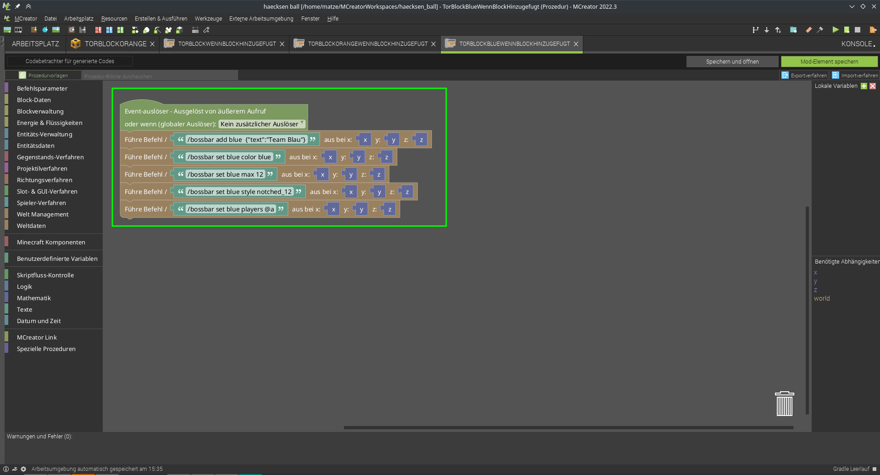 - code farbe austauschen  
*orange* hier war die ID der Bossbar und *yellow* war die Farbe  
kann beides zu *blue* geänder werden

### Fortschritt!

Und so siehts bis jetzt aus: 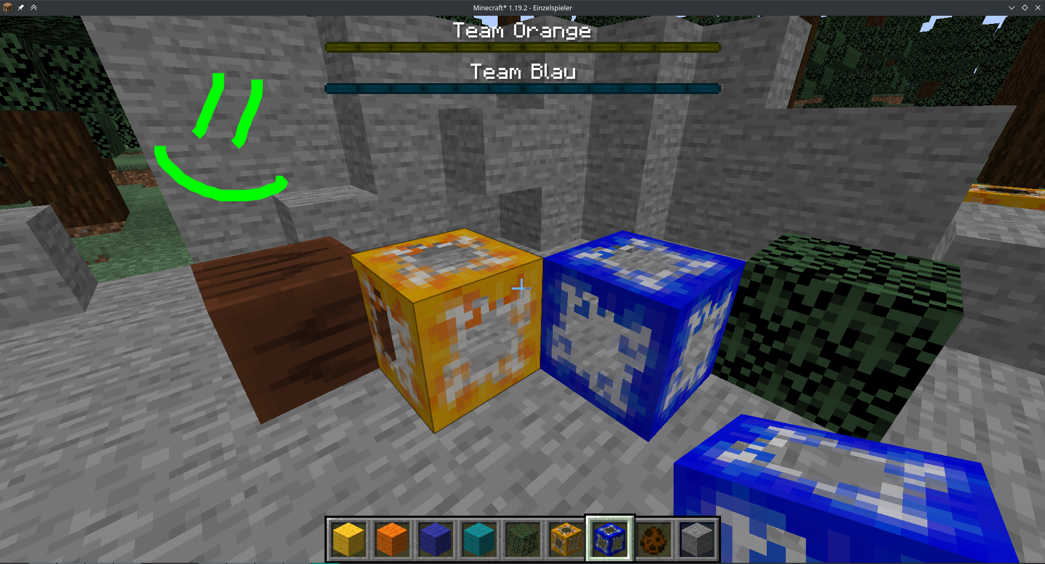

# Punkte Zählen

## Punkte merken

Als erstes müssen wir uns die Punktzahl für jedes Team merken:

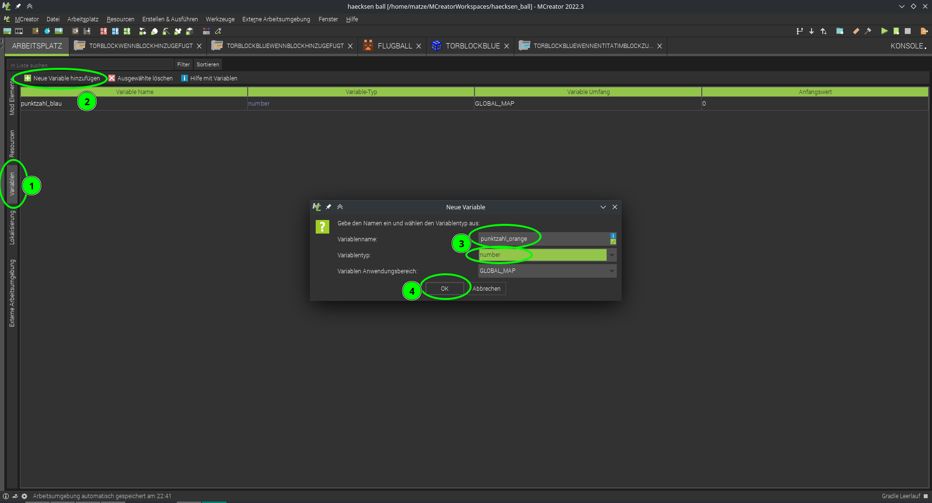 dazu erstellen wir eine variable für jedes team: 1. In der seitlichen Leiste *Variablen* auswählne 2. Eine *Neue Variable hinzufügen* 3. *Variablenname* vergeben und typ *Variablentyp* auf *number* setzen 4. mit *Ok* speichern 5. das gleiche nochmal für die andere Farbe

## Tore erkennen

Dazu brauchen wir einen Auslöser der erkennt wann ein Tor geschossen wurde.

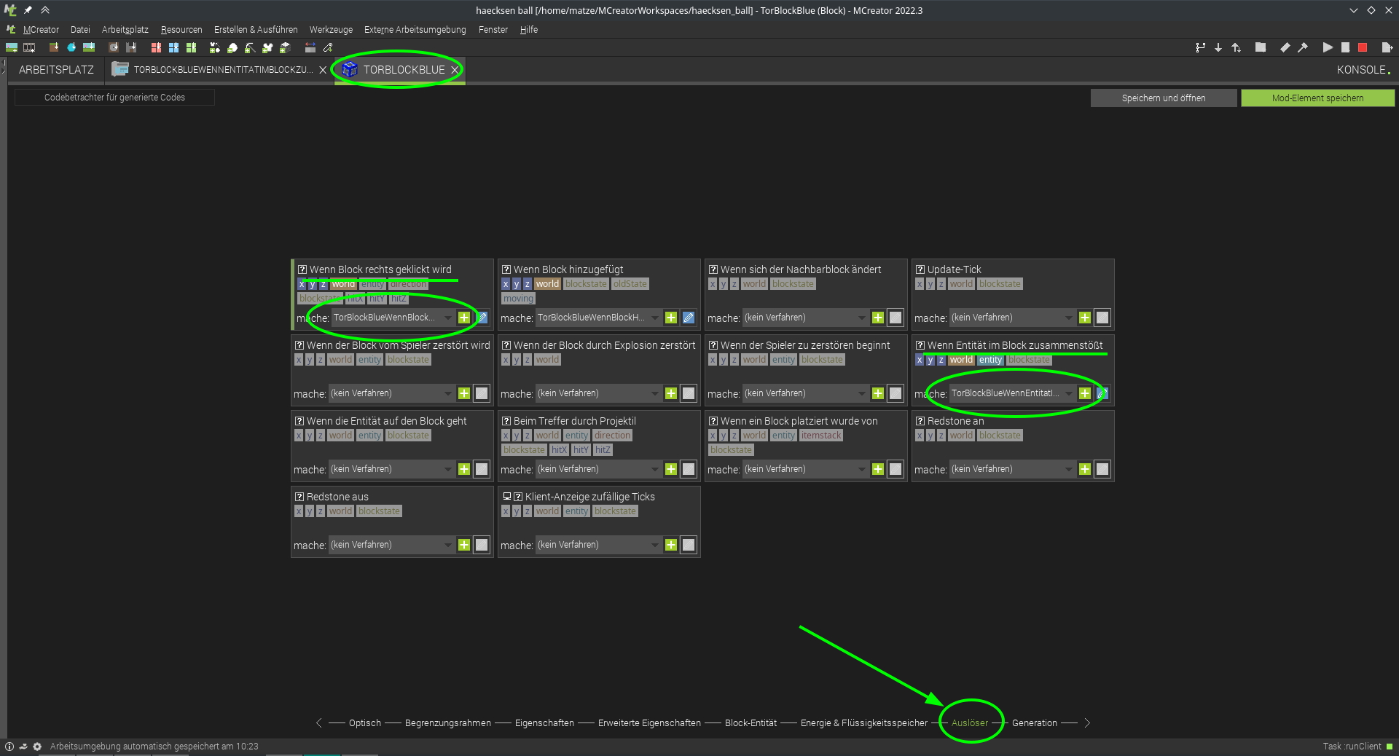 Wir bearbeiten den Torblock und gehen zu den Auslösern. Wir fügen 2 Auslöser hinzu: - einen *Wenn Entität im Block zusammenstößt*  
um Punkte hoch zu zählen und Ball zu entfernen - einen *Wenn Block rechts geklickt wird*  
um Punkte zurück zu setzen.

Die Prozedur für den Rechtsklick sieht so aus:

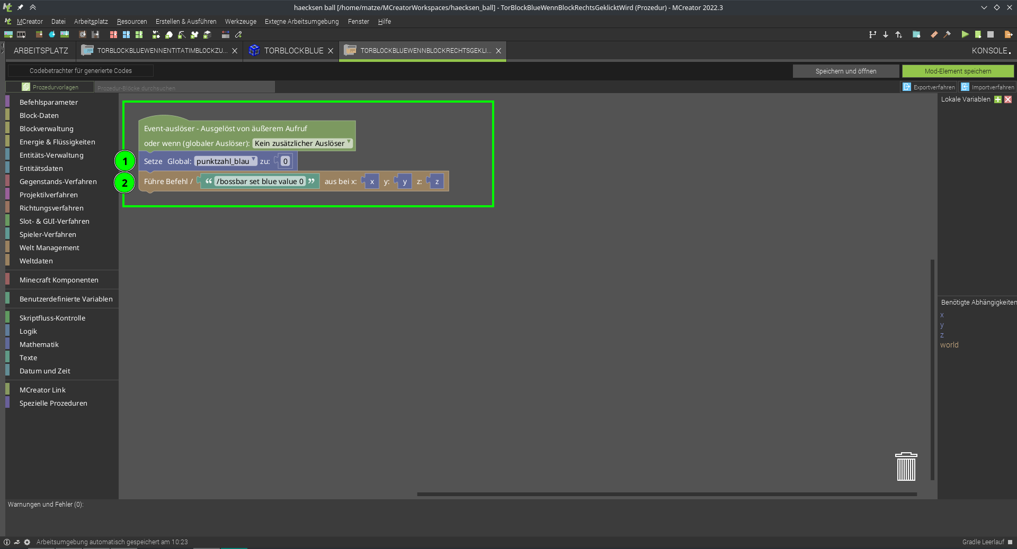 1. Setzt die globale variable zum Punkte Zählen auf 0 zurück 2. führt /bossbar set blue value 0 in Minecraft aus um die Bossbar wieder auf 0 zu setzen.

Die Prozedur für den Zusammenstoß mit einem Entity ist länger und sieht so aus:

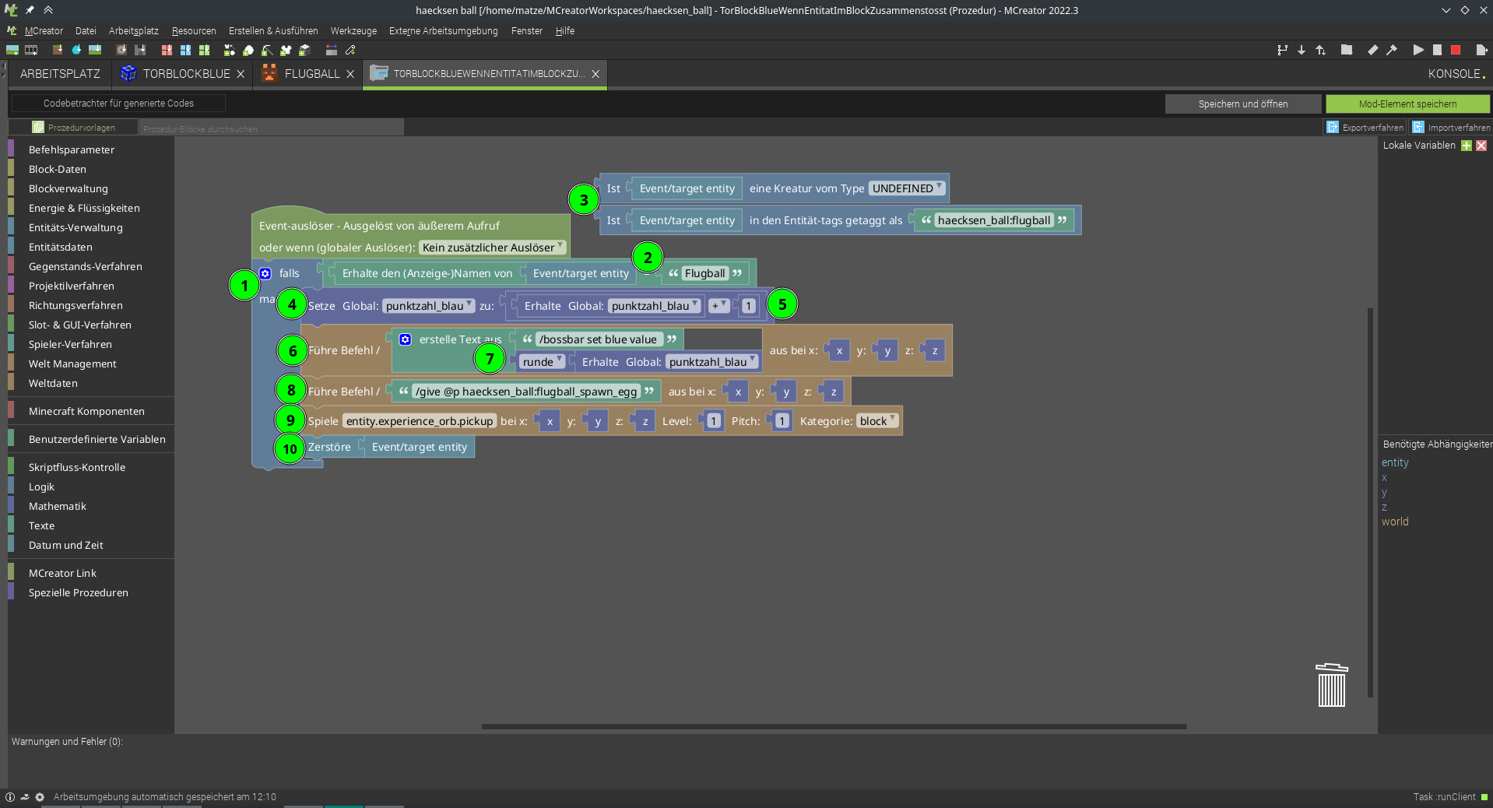 1. Weil wir nur wollen, dass ein Punkt nur dann verteilt wird, wenn der Ball das Tor berührt checken wir bei ob es sich bei der Entität um einen Ball handelt 2. dazu erhalten wir den Anzeige-Namen und prüfen ob der gleich *Flugball* (muss übereinstimmen, wie der Objektname bei [Bild und Ton von *Ball erstellen*](../02-ball-erstellen/ball-erstellen.md)) 3. die vom Hauptcodeblock abgelösten Anweisungen werden nicht ausgeführt und dienen nur als Hinweis was ich probiert hab: bei der (3) wollt ich auf diese 2 Wege testen ob es sich um einen Ball handelt, was leider nicht geklappt hat. 4. Erhöht die Punktzahl von Blau: 5. - dazu holt es sich die aktuelle *punktzahl_blau* - und fügt mit *+* - die Zahl *1* hinzu - und Speichert das ergebnis mit *Setze Global: punktzahl zu* wieder in der Punktezahl für blau ab. 6. Wir führen den Minecraft Befehl für die Bossbar aus 7. dazu kombinieren wir den text /bossbar set blue value (!Achtung! Leerzeichen am Ende wichtig, dass es funktioniert) mit der *punktzahl_blau* und runden diese, weil es sich sonst um eine Kommazahl handelt. (zwar immer ,0 aber Minecraft kennt hier keine Kommazahl, desshalb machen wir die so weg) 8. wir geben dem nächsten Spieler (@p) ein neues Spawn-Ei  
/give @p haecksen_ball:flugball_spawn_egg 9. mit diesem Befehl können wir einen Ton abspielen lassen, wenn ein Tor geschossen wurde. Hier z.B. der gleiche Ton, wenn man XP aufsammelt: *entity.experience_orb.pickup* 10. am Schluss wollen wir den Ball natürlich los werden:  
- dazu am besten den Befehl *Zerstöre* verwenden - Achtung: die Minecraft befehle kill @e[...], tp @e[...] ~ -500 ~ und MCreator Lösche gehen nicht aus verschiedenen Gründen. 11. Speichern nicht vergessen ;)

Ich hab absichtlich dem Blauen Team ein Punkt gegeben, vtl ein Negativ-Punkt, damit man sehr einfach um ein weiteres Team ergänzen kann.

### Punkte abziehen

Wenn ihr wollt könnt ihr am Anfang auch 12 Punkte vergeben und mit jedem Tor in den blauen Torblock 1 Punkt von Blau abziehen. Spielt gerne mit den Zahlen rum ;)

### Erfolg

Jetzt kanns im Spiel getestet werden, und wenn ein Ball in einen blauen Torblock fliegt, dann sollte ein Ton kommen, die Punktzahl in der Bossbar erhöht werden, der Ball verschwinden und man bekommt ein neues Spawn-Ei.

### jetzt nochmal für Orange

Die Variable punktezahl_orange für Orange haben wir ja schon erstellt. jetzt noch die Prozeduren kopieren:

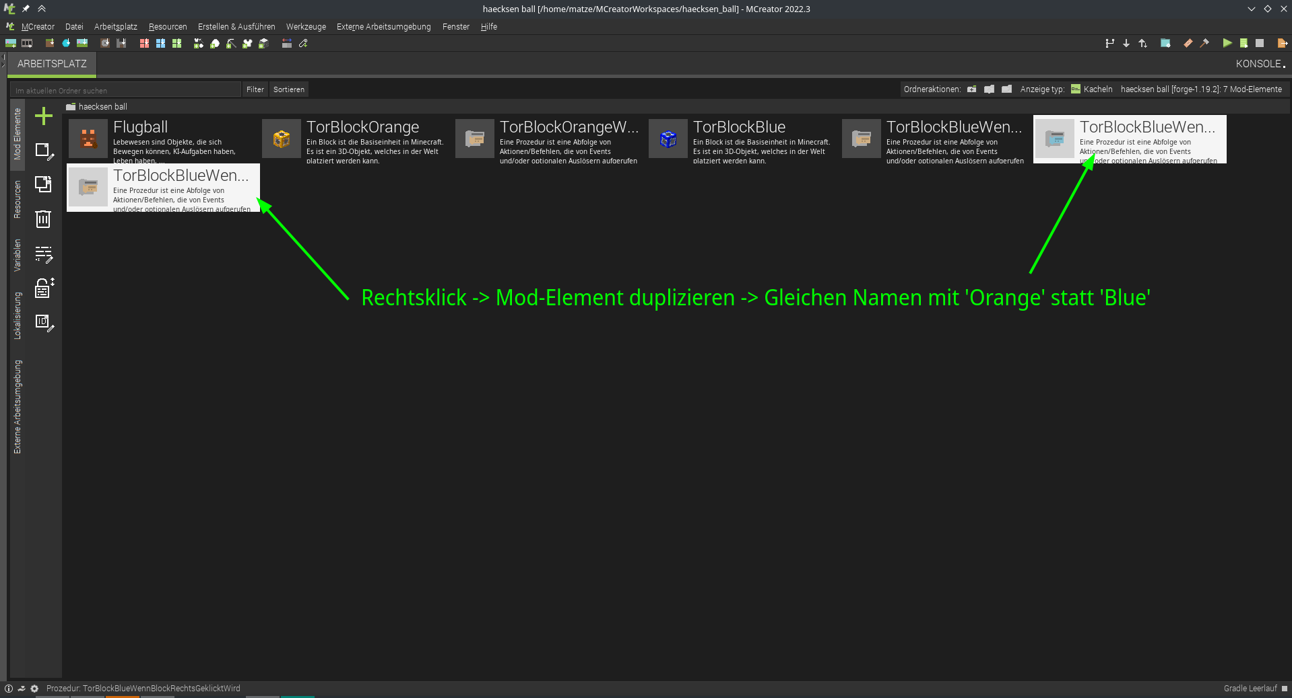 Jetzt natürlich noch alle dinge von Blau zu Orange ändern in den beiden Codedateien:

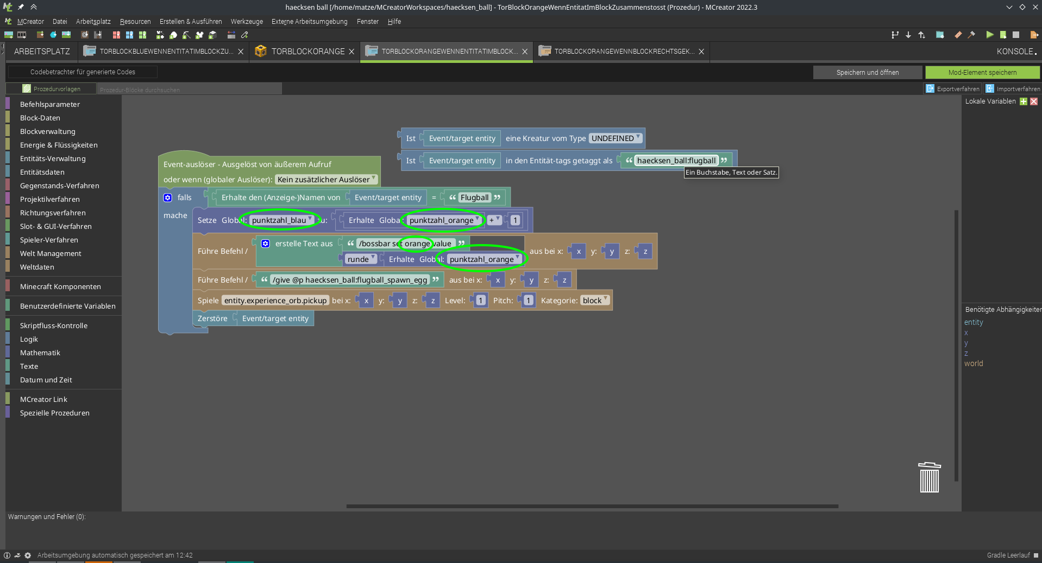

code zusammenstoß orange

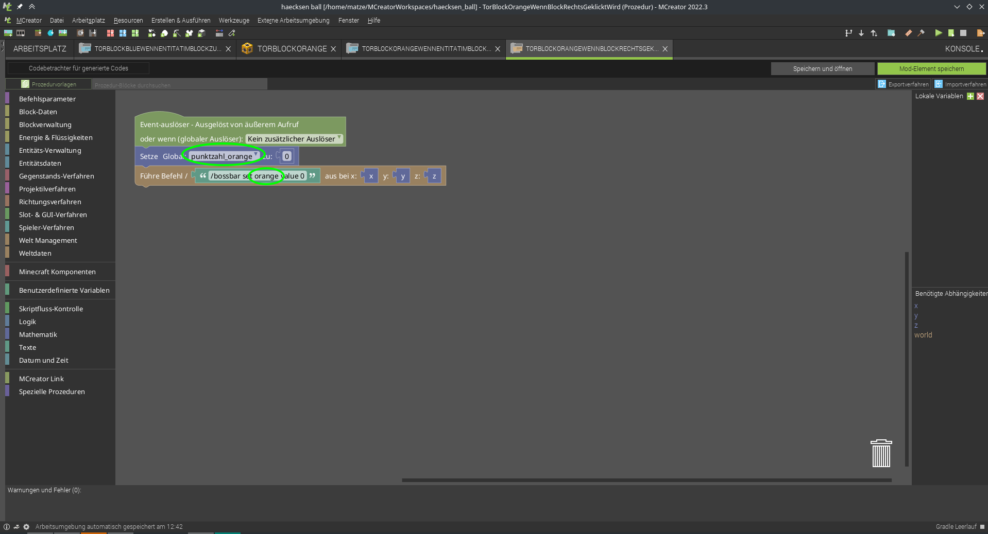

code rechtsklick orange

Und nicht vergessen!!: Auslöser auch anpassen

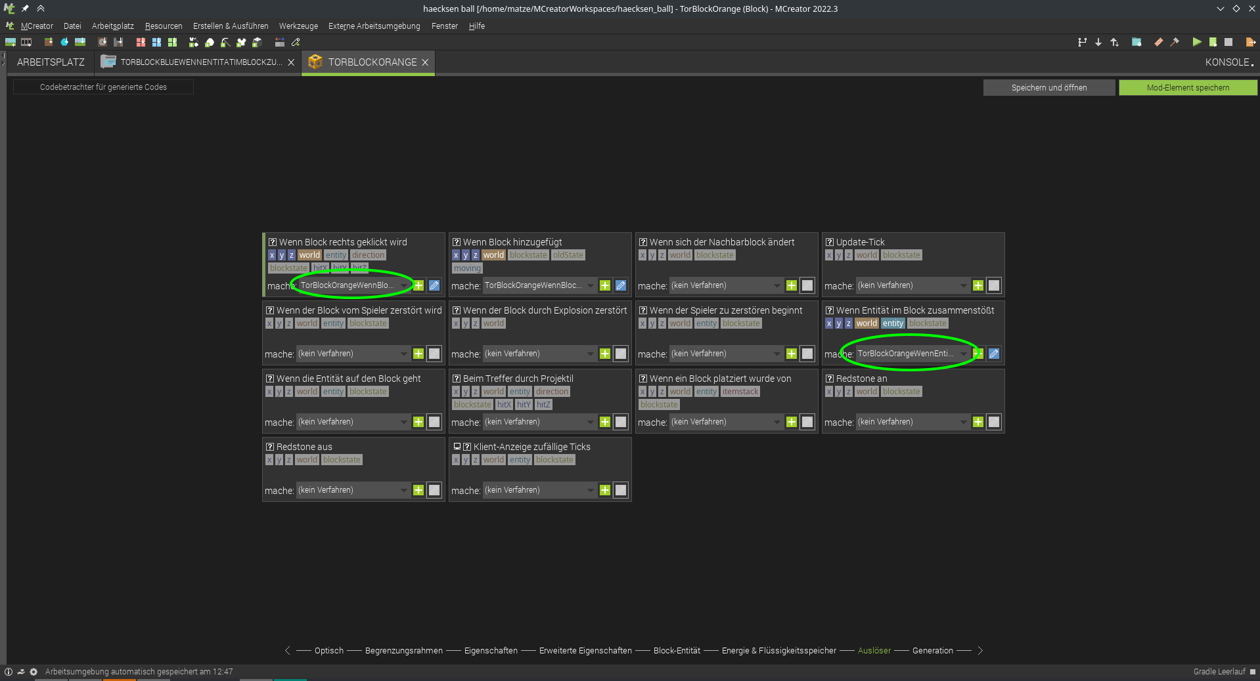

Auslöser auswählen

### Funktionierts?

Und nochmal testen ;)

# Punkte zurücksetzen erweitern:

Weil ja noch jede*r dem gegnerischen Team einfach Punkte klauen könnte ohne dass mans merkt können wir der logik noch was hinzufügen: 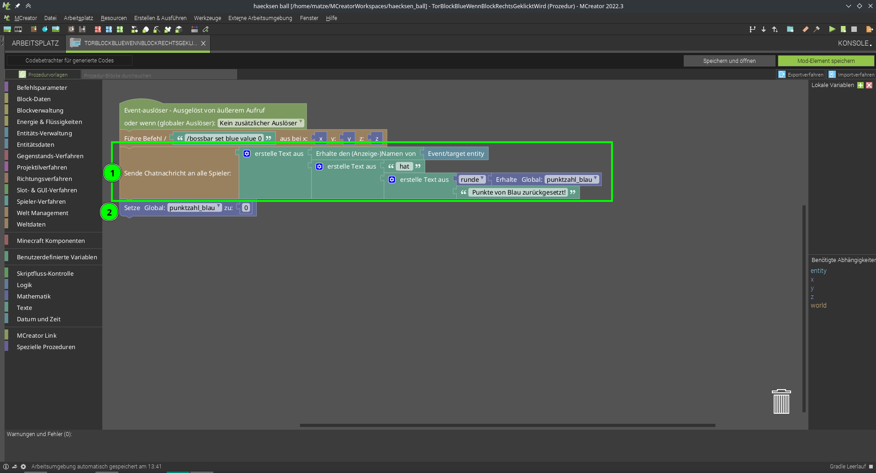 1. Wir setzen aus vielen Bauteilen die Nachricht für den Chat zusammen - Spielername mit *Erhalte den (Anzeige-)Name von > Event/target entity* - ” hat ” (Leerzeichen nicht vergessen) - *runde* ]> *Erhalte Global punktzahl_blau* - ” Punkte von Blau zurückgesetzt!” 2. Aufpassen, dass die Punkte erst danach auf 0 gesetzt werden, ansonsten wird im Chat immer 0 angezeigt.

Das gleiche natürlich auch noch in dem Code für Orange, damit es für beide Farben passt.

### Aufgepasst! Platz lassen

Wenn wir mehrere Textbausteine aneinander hängen, müssen wir drauf achten wo die Leerzeichen stehen, sonst wird der Text schwer lesbar ;)  
z.B. vor und nach *hat* ist jeweils ein Leerzeichen.

### Testen schadet nie ;)

Klappt alles wie erwartet? Für beide Farben?

# Schläger erstellen

Wie beim Eishockey, Golf und Tennis macht das Spiel mehr spaß mit einem richtigen Schläger für den Ball ;)

Wir fügen ein Gegenstand hinzu: 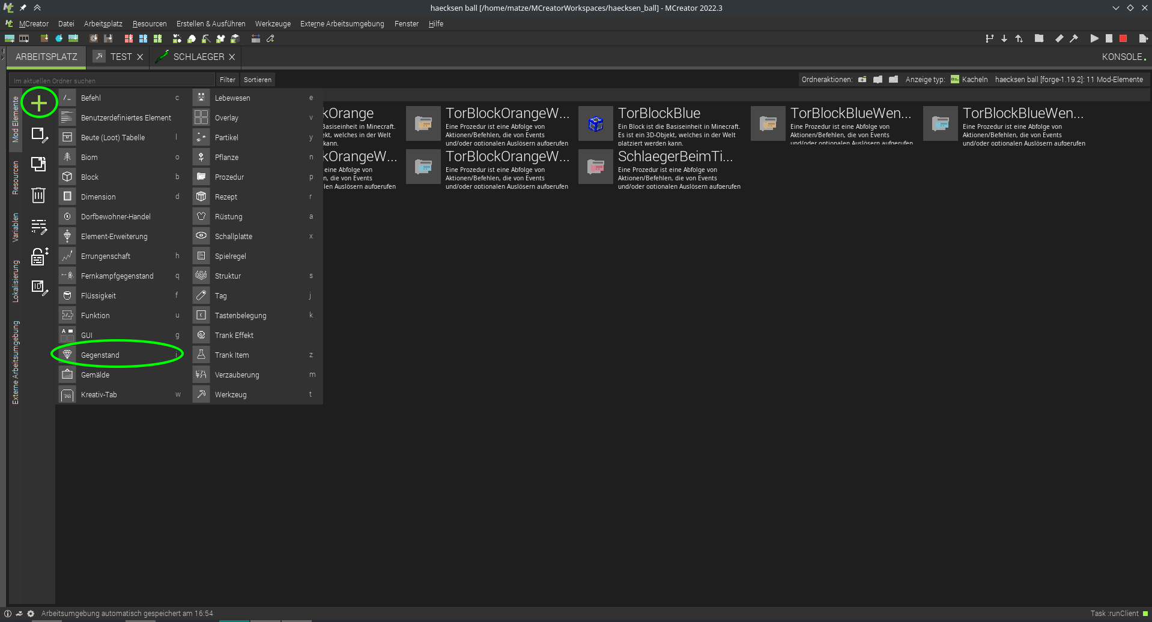

Name vergeben z.B. Schlaeger

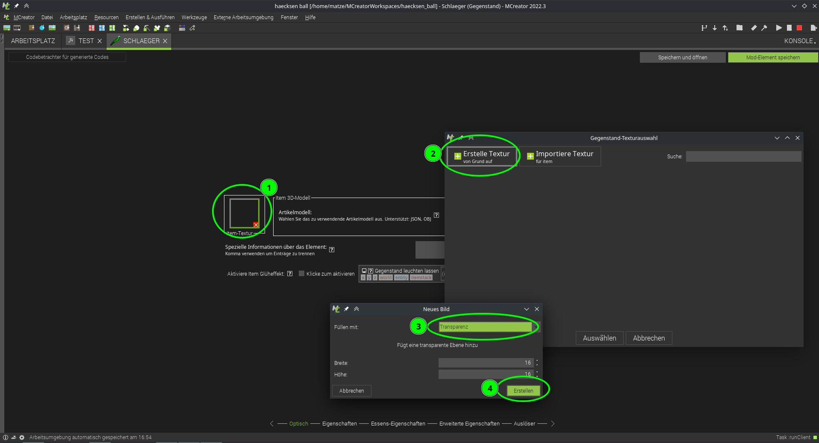 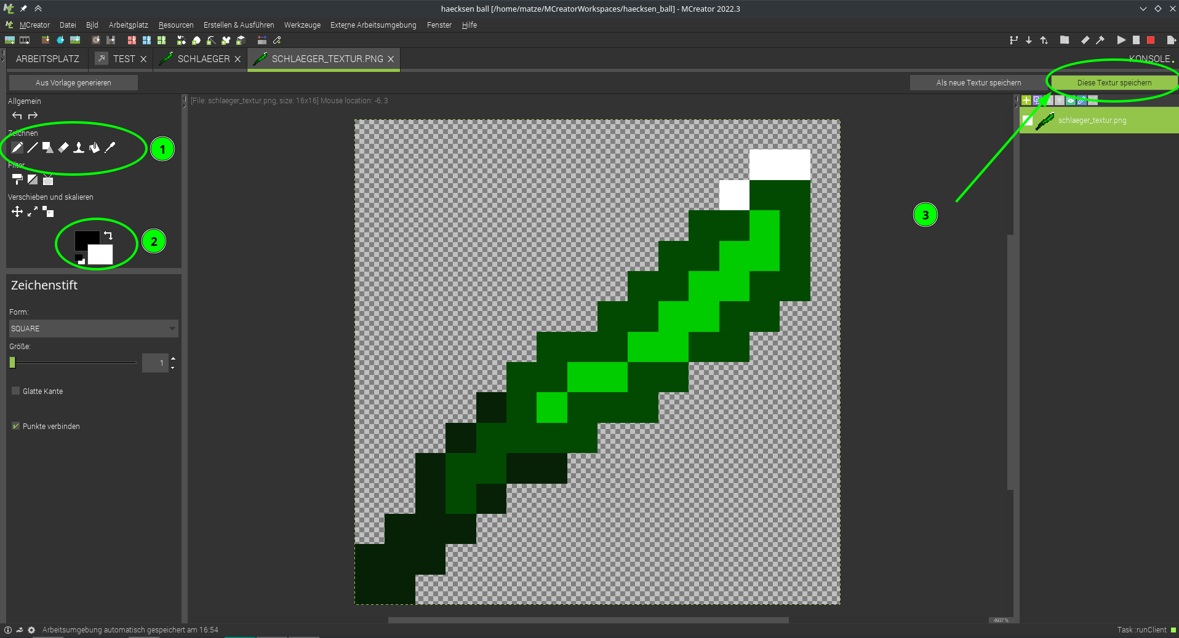 1. Zeichentool auswählen 2. Farbe auswählen 3. Speichern, Als **Gegenstandtextur**! dann beim Gegenstand die gerade erstellte Textur nochmal auswählen.

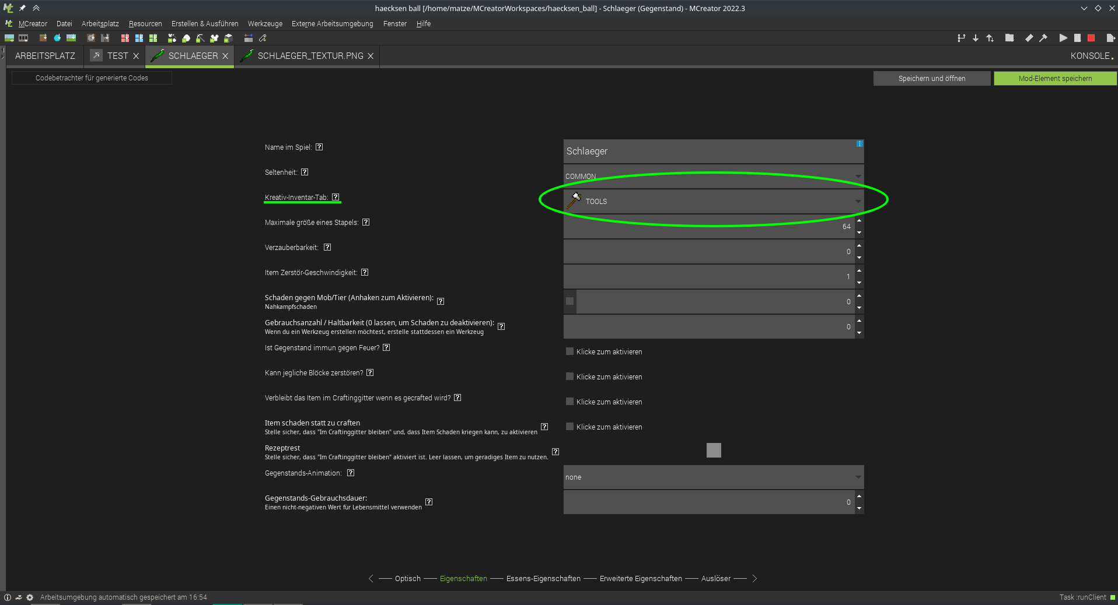 Als Inventar Tab hab ich *Tools* ausgewählt, dass es bei den anderen Werkzeugen auftaucht im Inventar.

Weils hier keine Einstellung dafür gibt wie viel Rückstoß der Schläger haben soll machen wir dafür wieder eine Prozedur die immer ausgeführt wird wenn der Schläger in der Hand gehalten wird:

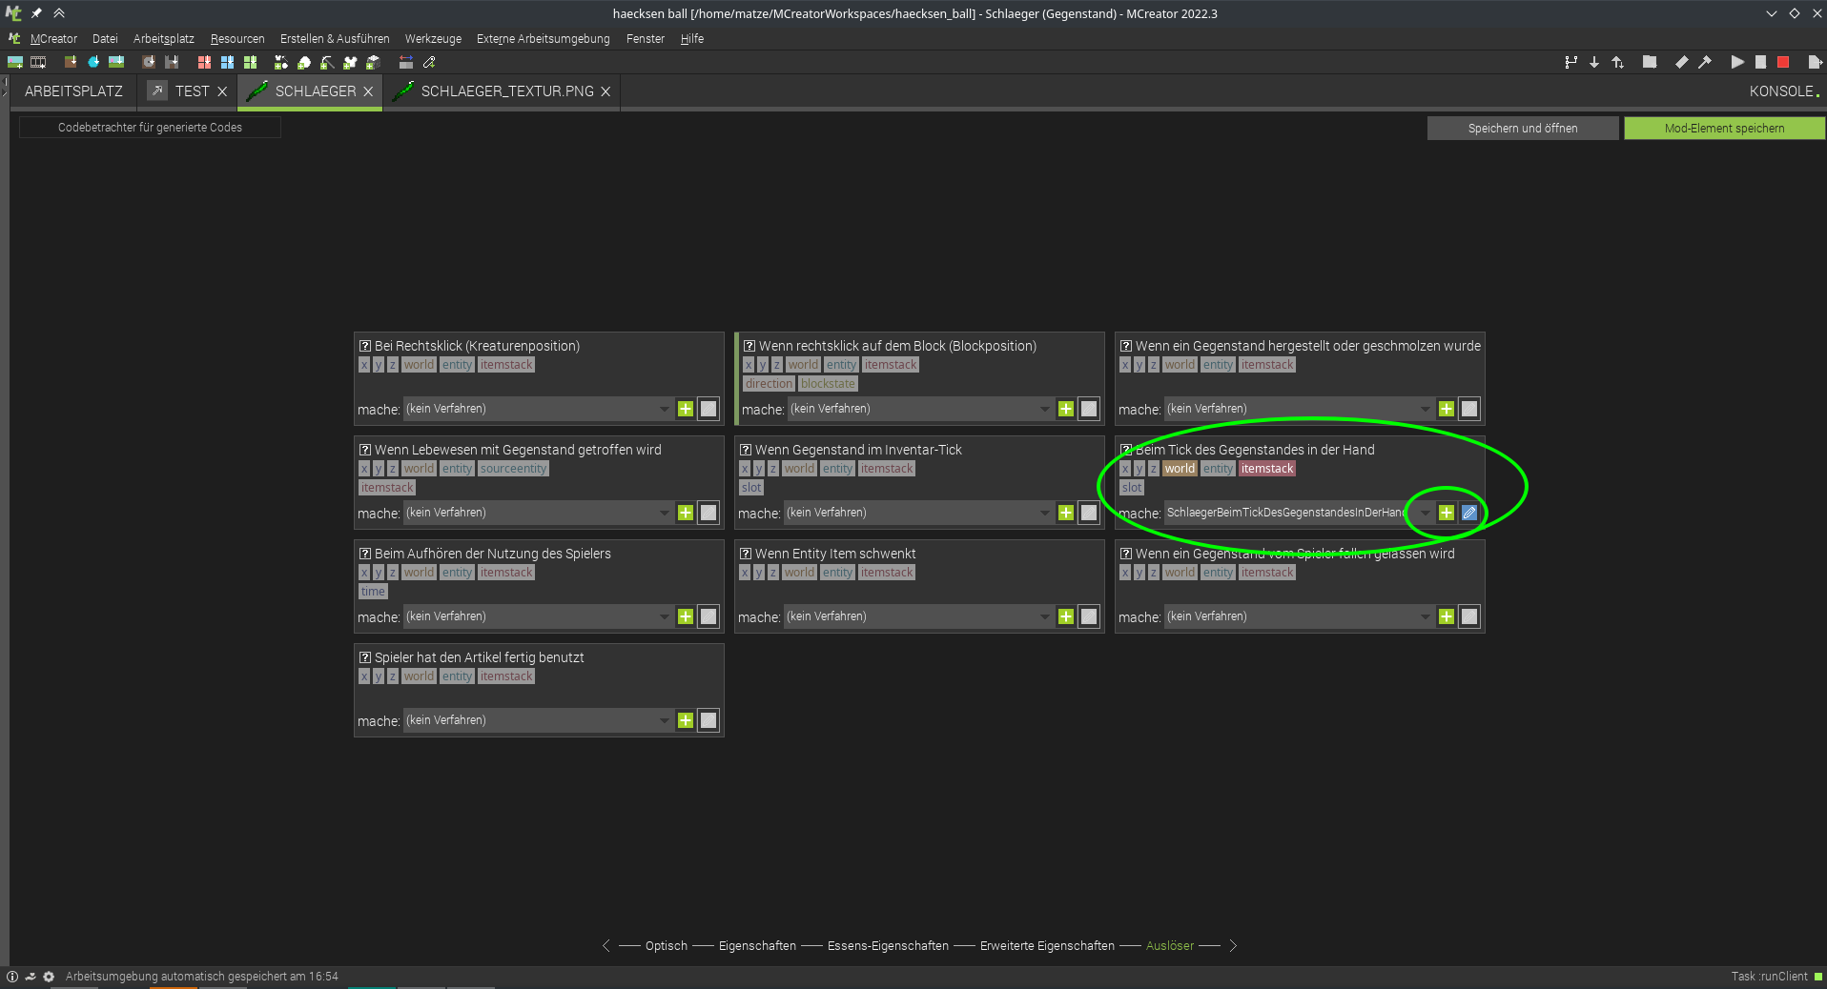

Auslöser

Der code, dass der Schläger automatisch verzaubert wird: 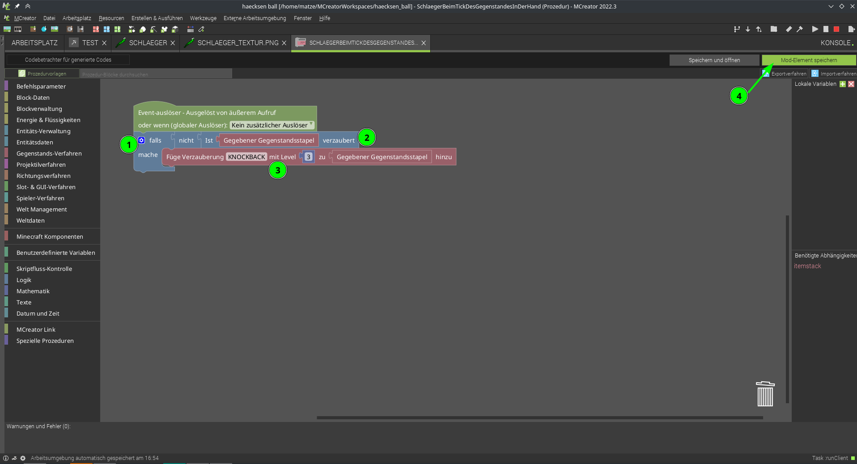 1. Testen ob der Gegenstand noch nicht verzaubert ist. 2. Dazu verneinen wir die Antowrt auf die Frage *Ist Gegebener Gegenstandsstapel verzaubert* 3. und dann fügen wir die Verzauberung *KNOCKBACK* auf deutsch Rückstoß mit dem level *3* hinzu.

kleiner Test im Spiel: 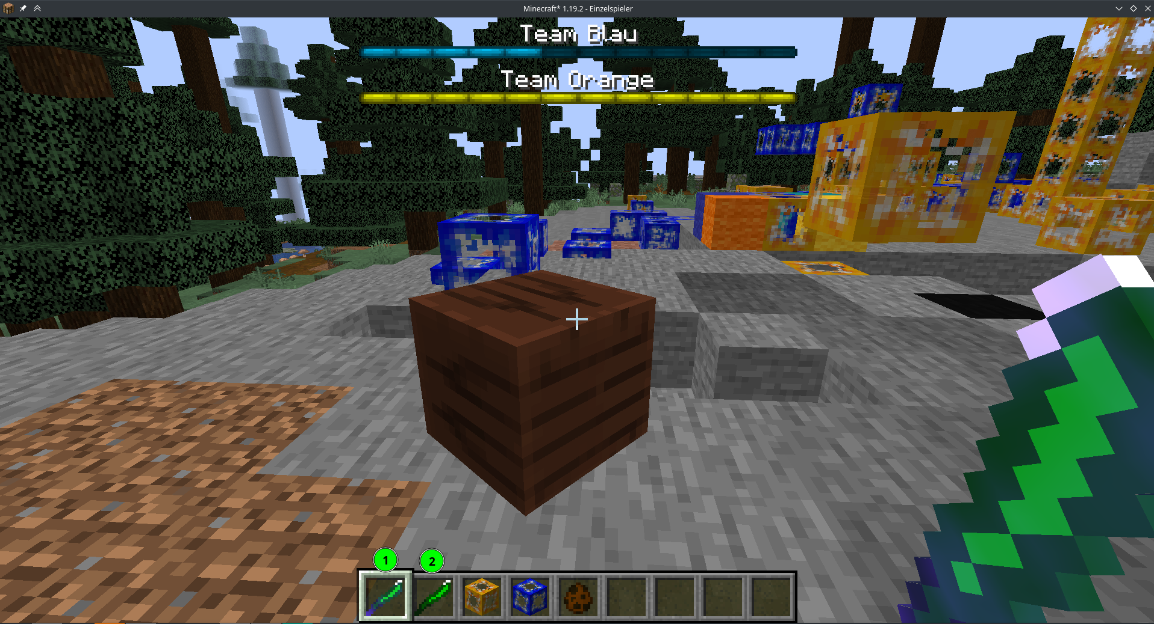 Schläger in der Hand wird sofort verzaubert :D

## Kleiner Tipp

man kann auch mit einem Bogen (vtl mit Schlag verzaubert) sehr gut Spielen wenn der Ball weiter weg ist ;)

# Arena

Superflachwelt erstellen: TODO: Anleitung dafür nötig?

So hab ich mir eine Arena gebaut: 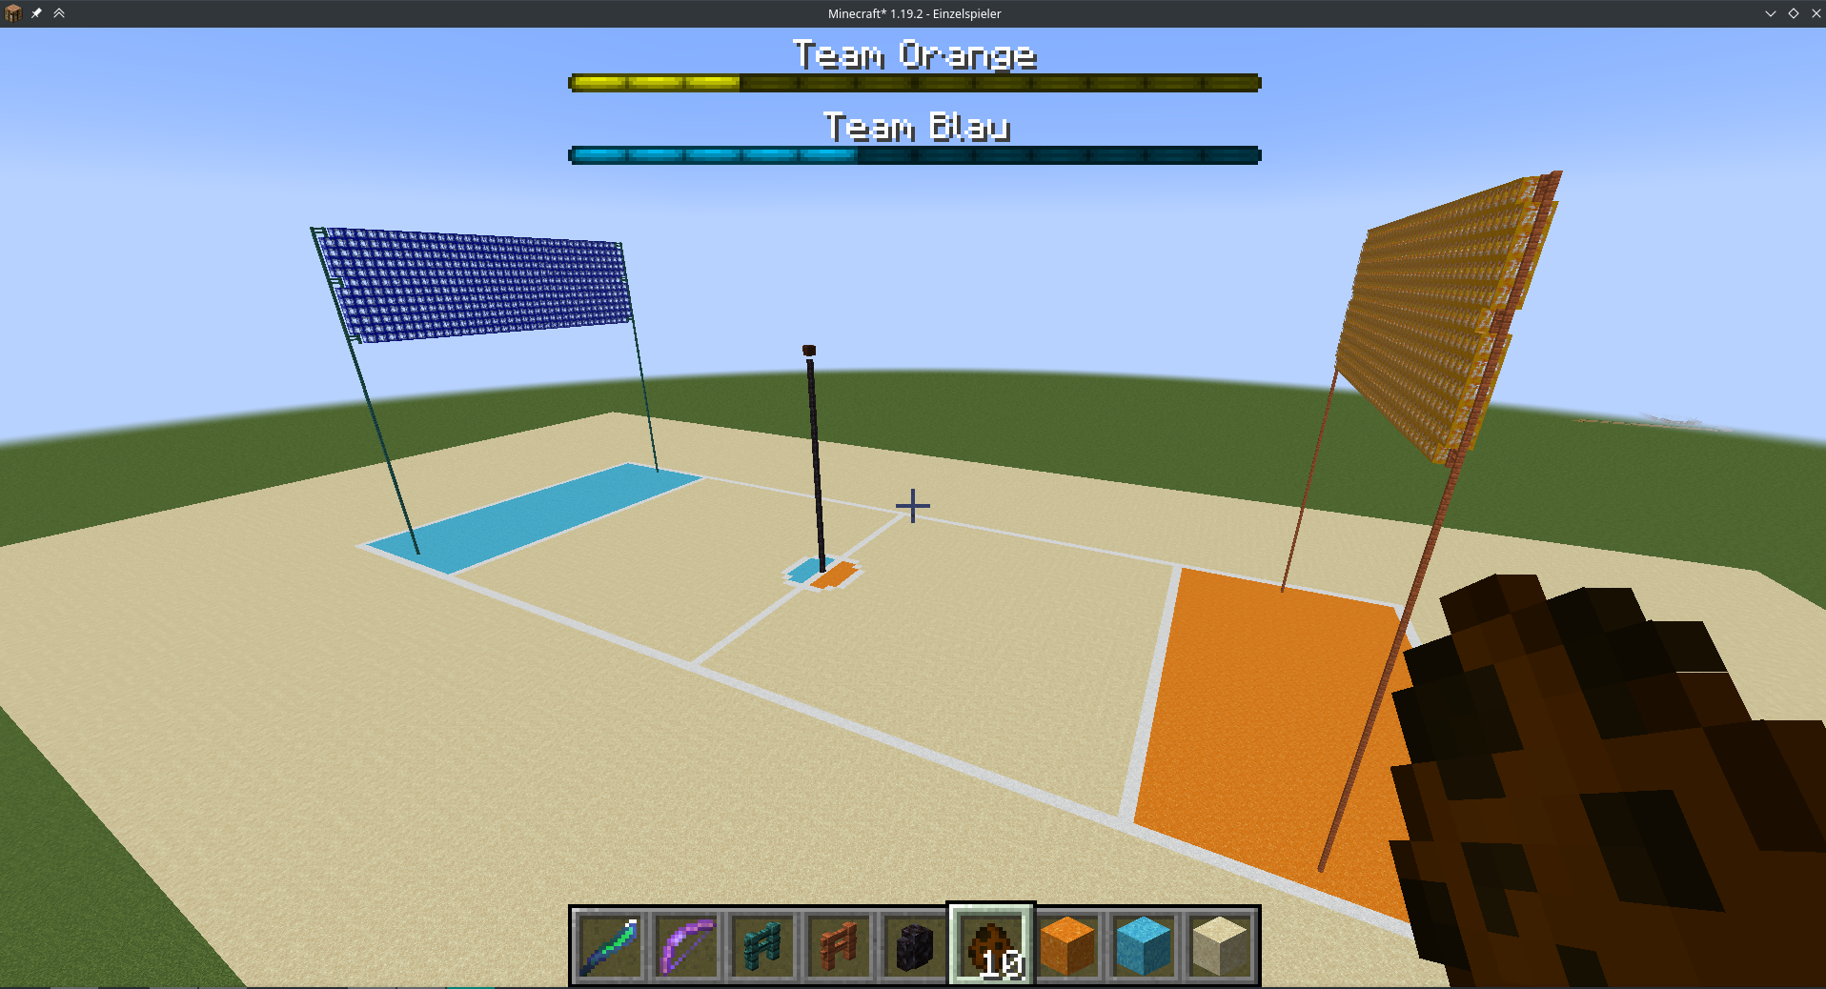

[Minecraft Wiki: /fill](https://minecraft.fandom.com/wiki/Commands/fill) sehr hilfreich

# Mod exportieren

Um die Mod in Minecraft ohne MCreator zu spielen brauchen wir eine .jar Datei.  
Diese können wir uns generieren lassen: 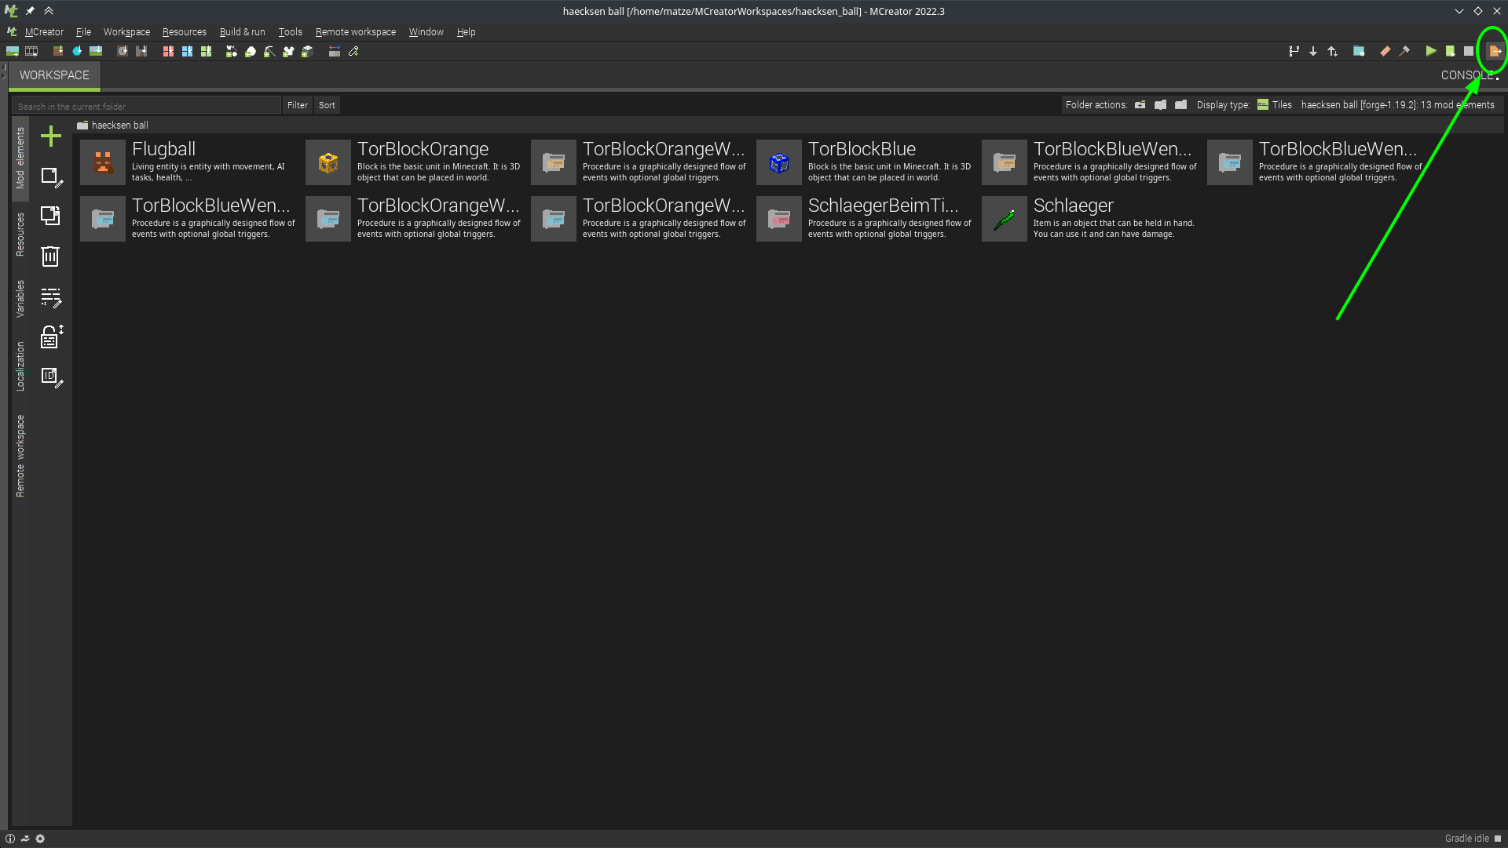 nachdem click auf das exportieren symbol wird dier .jar generiert und MCreator fragt nach einem Speicherort: 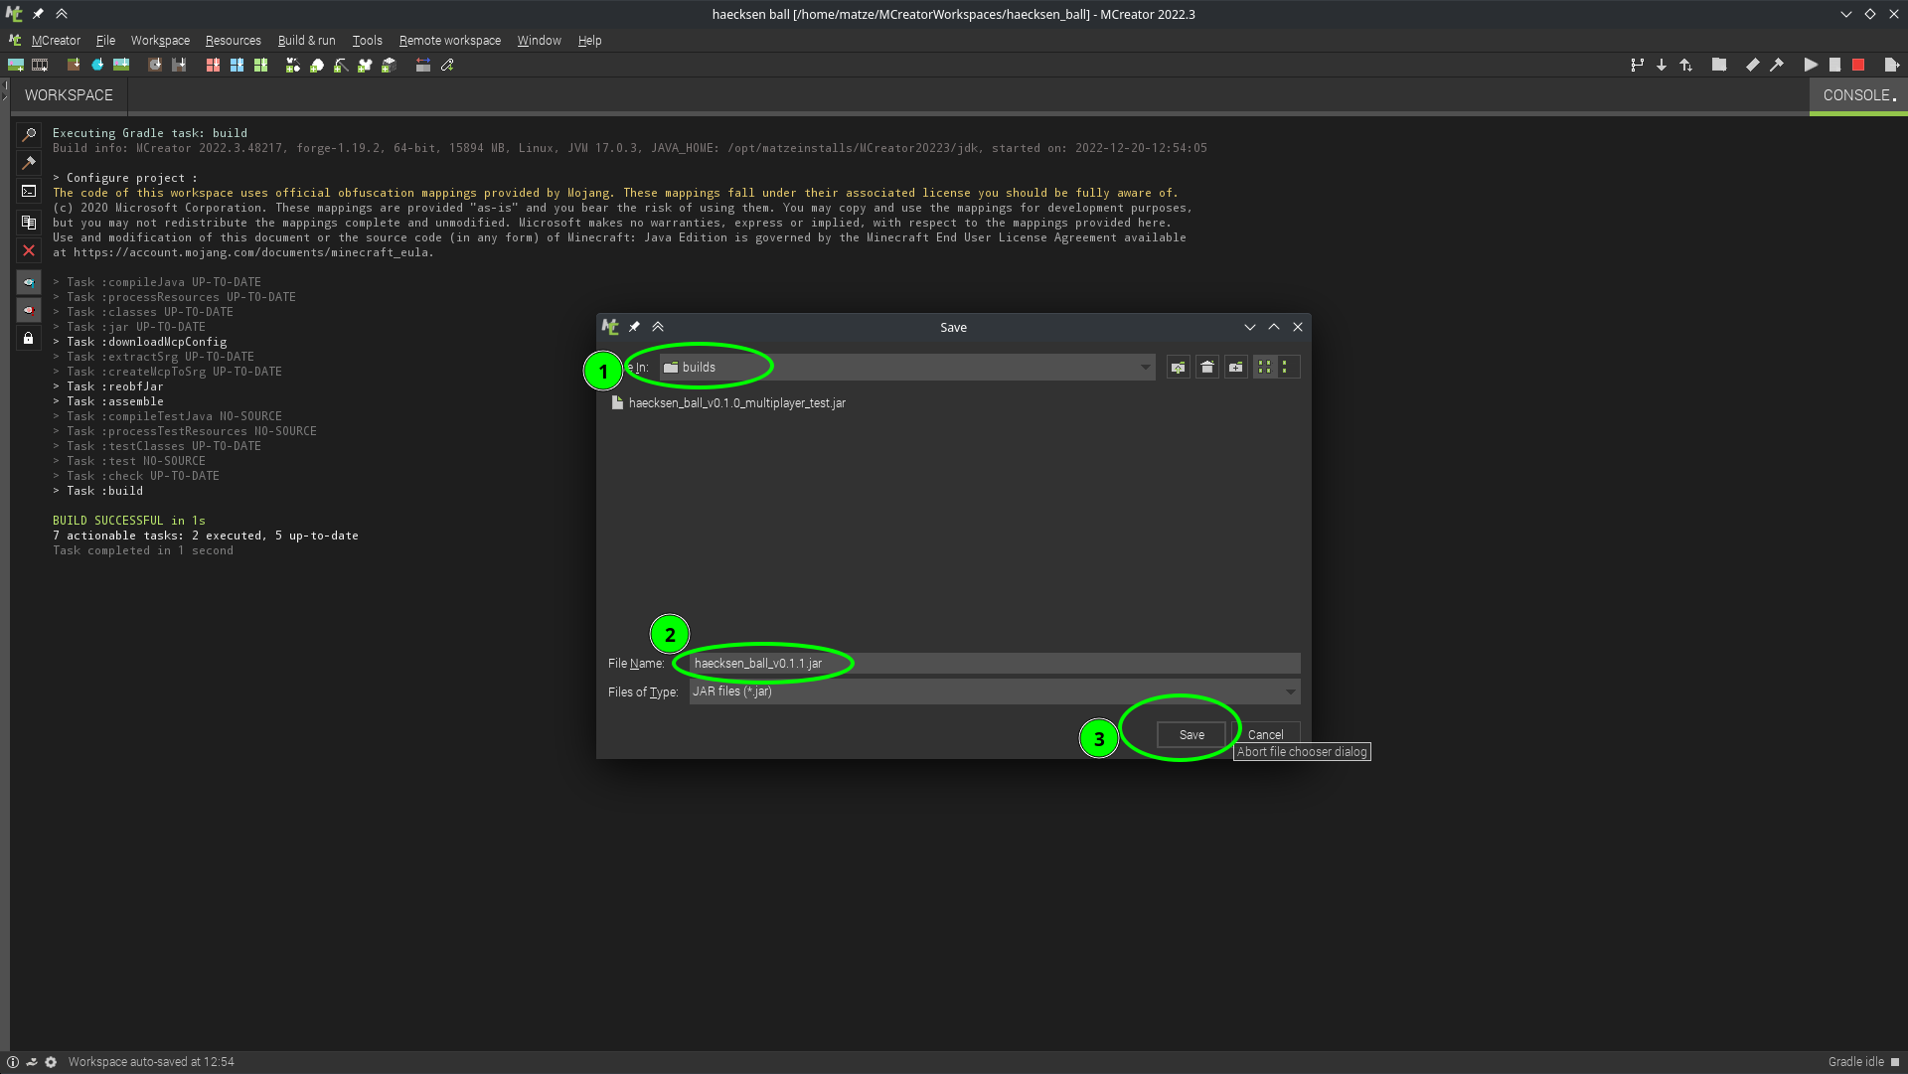

diese .jar Datei kann man wie jede andere mod installiert werden.  
[mod installiren](link%20wohin)